# Mysql架构介绍

## Mysql简介

### 概述

1. 关系型数据库，瑞典Mysql AB公司开发，被Oracle收购
2. 开源，免费试用
3. Mysql只会大型数据库，可以处理上千万条记录
4. Mysql可以在多个系统上，支持多种编程语言
5. 可定制，采用GPL协议，可以修改原码开发自己的Mysql系统
6. 支持5000万条记录的数据库，32位系统表文件最大支持4GB，64位系统支持最大表文件8TB

### 高级Mysql

易学难精，完整的mysql优化需要很深的功底，大公司甚至有专门的DBA写上述

1. Mysql内核编码的优化，整改
2. Sql优化工程师
3. Mysql服务器的优化（配置文件的优化）
4. 各种参数常量的设定
5. 查询语句的优化
6. 主从复制
7. 软硬件升级
8. 容灾备份
9. Sql编程

IT时代变成数据时代,对数据的管理,学好算法做数据挖掘数据分析，

## MysqlLinux版安装

分为二进制原码安装和rpm安装（需要外网）

Mysql5.5

|  |
| --- |
| **修改字符集**  Mysql默认字符集编码应该为UTF-8  mysql客户端和服务端默认用的都是latin1，所以中文会乱码  **#查看字符集：**  show variables like ‘%char%’  **#修改字符集**  vim etv/my.cnf  #1.在[client]下方输入：  default-character-set=utf8  #2.[mysqld]下方是mysql服务器的配置：  输入：  character_set_server=utf8  character_set_client=utf8  character_ server=utf8_general_ci  #3.[mysql]下方输入：  default-character-set=utf8  #4.重启mysql  service mysql stop  service mysql start |

（2）Mysql配置文件

|  |
| --- |
| **#0.不同系统上的mysql配置文件**  Windows: my.ini文件  Linux: /etc/my.cnf文件  **#1.二进制日志文件 log-bin**  作用：主从复制 会将主机上的记录变化记录下来  配置：在mysql配置文件中 [mysql]标签下  Log-bin= logbin文件的储存目录  **#2.错误日志文件**  作用：错误日志，默认是关闭的，记录严重的警告和错误信息，每次启动和关闭的详细信息等  Log-err=错误日志存储目录  **#4.查询日志文件**  默认是关闭的，记录查询的sql语句，如果开启会减低mysql的整体性能，因为记录日志也是需要消耗系统资源的  **#5.mysql各种数据文件**  [1]Mysql中各种库的存储目录  Windows中：mysql_home\data目录下  Linux: 默认在/var/lib/mysql  [2]frm文件  存放表结构  [3]myd文件  存放表的数据  [4]myi文件  存放表的索引  Frm是个图书馆，书架；myd是书；myi是查找这些书的索引 |

## Mysql的四层逻辑架构

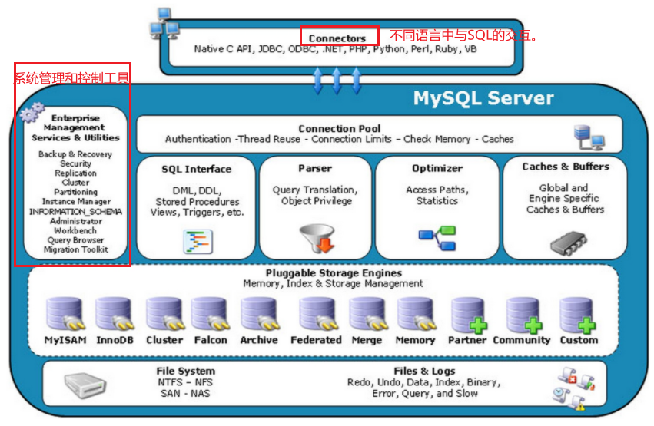

从连接，到处理sql，到查询到数据返回结果的过程

Mysql的架构在多种不同场景中应用并发挥良好的作用。主要体现在存储引擎上，插件式的存储引擎架构将查询处理和其他系统任务以及数据的存储提取相分离。(查询和读写分离)

### 连接层

Mysql客户端和连接服务；主要完成一些类似于连接处理、授权认证及相关的安全方案。在此层上引入了线程池的概念，为通过认证安全接入的客户端提供线程。同样在该层上可以实现基于SSL的安全连接。服务器也会为安全接入的每个客户端验证它所具有的操作权限。

### 服务层

主要完成大多数的核心服务功能，比如SQL接口，并完成缓存的查询，SQL的分析和优化以及部分内置函数的执行。所有跨存储引擎的功能在此层实现，如存储过程，函数等。

服务器会解析查询并创建响应的内部解析树，并对其完成相应的优化如确定查询表的顺序，是否利用索引等，最后生成相应的执行操作。如果是select语句，服务器还会查询内部的缓存。如果缓存空间足够大，这样在解决大量读操作的环境中能够很好地提升系统性能。

### 引擎层

存储引擎；负责Mysql中数据的存储和读写，服务器通过API来和存储引擎进行通信。不同的存储引擎功能不同

### 存储层

数据存储层，主要是将数据存储在运行于裸设备的文件系统之上，并完成和存储引擎的交互

# Mysql存储引擎

## 什么是存储引擎？

MySQL中的数据用各种不同的技术存储在文件(或者内存)中。这些技术中的每一种技术都使用不同的存储机制、索引技巧、锁定水平并且最终提供广泛的不同的功能和能力。通过选择不同的技术，你能够获得额外的速度或者功能，从而改善你的应用的整体功能。

## 1.查看使用的存储引擎

Show engines; #查看所有存储引擎

show variables like ‘%storage_engine%’; #查看当前使用的引擎

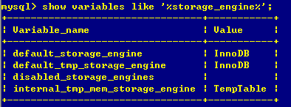

## Mylsam

不支持事务  
　　表级锁定  
　　读写相互阻塞，写入不能读，读时不能写  
　　只缓存索引  
　　不支持外键约束  
　　不支持聚簇索引  
　　读取数据较快，占用资源较少  
　　不支持MVCC（多版本并发控制机制）高并发  
　　崩溃恢复性较差  
　　MySQL5.5.5前默认的数据库引擎

* 使用这个存储引擎，每个MyISAM在磁盘上存储成三个文件。

1. .frm文件：存储表的定义
2. MYD文件：存放表具体记录的数据

　　（3）MYI文件：存储索引

　　frm和MYI可以存放在不同的目录下。MYI文件用来存储索引，但仅保存记录所在页的指针，索引的结构是B+树结构。

## InnoDB

　　InnoDB存储引擎特别适合处理多重并发的更新请求。（更新密集的表适合用这种引擎）

**支持事务。(InnoDB存储引擎是支持事务的标准MySQL存储引擎)**

自动灾难恢复。(与其它存储引擎不同，InnoDB表能够自动从灾难中恢复)

　　外键约束。MySQL支持外键的存储引擎只有InnoDB。

　　支持自动增加列AUTO_INCREMENT属性。

**支持行级锁（高并发）**

　　具有非常高效的缓存特性：能缓存索引，也能缓存数据。

　　支持分区，表空间，类似oracle数据库。

　　读写阻塞与事务隔离级别相关

　　支持聚簇索引

　　支持MVCC高并发  
　　从MySQL5.5后支持全文索引

## 4.MyIsam和InnoDB对比

|  |  |  |
| --- | --- | --- |
|  | Myisam | Innodb |
| 主外键 | 不支持;不报错,但无效 | 支持 |
| 事务 | 不支持 | 支持 |
| 行表锁 | 支持表锁，即使操作一条记录也会锁住整个表；  不适合高并发操作 | 行锁，操作时只锁某一行，不对其他行有影响；  适合高并发 |
| 缓存 | 查询后，会缓存索引，不会缓存真实的数据 | 会缓存索引和数据；  因此对内存要求高 |
| 表空间 | 小 | 大 |
| 关注点 | 性能（擅长读写） | 事务 |

# 事务

## 事务的ACID特性

ACID理论是指在数据库管理系统（DBMS）中事务所具有的****四个特性：****

1. 原子性（Atomicity）
2. 一致性（Consistency）
3. 隔离性（Isolation，又称独立性）
4. 持久性（Durability）

在数据库系统中，为了保证一系列数据操作的正确性，可能需要事务的支持，而为了做到功能这么强大的事务，那么这个事务功能就需要支持ACID四个特性！！

|  |
| --- |
| **原子性(Atomicity)：**把多个操作放到一个事务中，保证这些操作要么都成功，要么都不成功  **一致性(Consistent)：**在事务执行过程中，无论期间执行了多少个对数据的操作，最终的数据都应该是一个正确的结果，不会凭空的出现一些数据或少了一些数据。  **隔离性(Isolation)：**多个事务之间互相不干扰，即使是并发事务的情况下，他们只是两个并发执行没有交集，互不影响的东西；当然实现中，也不一定需要这么完整隔离性，即不一定需要这么的互不干扰，有时候还是允许有部分干扰的。所以MySQL可以支持4种事务隔离性  持久性(Durable)： 当某个操作操作完毕了，那么结果就是这样了，并且这个操作会持久化到日志记录中。 |

### （1）ACID中C与CAP定理中C的区别?

ACID理论和CAP理论都有一个C，也都叫一致性Consistent。

|  |
| --- |
| ACID的C指的是**事务中的一致性**；表示在多个对数据修改的操作，保证数据的正确性。  CAP的C则指的是**分布式环境中的一致性**；多台服务器之间的数据同步是异步的，需要一定耗时的，不是即时瞬间完成。所以会造成一种现象：某个节点的数据发生了修改，由于将修改的数据同步到其他服务需要一定的时间，可能会出现一定的时间范围内多个节点获取的数据不一致的问题；而C就是为了做到在分布式集群环境读到的数据是一致的；当然这里的C也有分类，如强一致性，弱一致性，最终一致性  即ACID的C着重强调单数据库事务操作时，要保证数据的完整和正确性;  而CAP理论中的C指的是对一个数据多个备份的读写一致性 |

## 2.MySQL事务的隔离级别

### （1）Mysql并发访问引起的三个读问题

**1.脏读：**事务A做查询的时候，读到别的事务未提交的数据

**2.不可重复读：**事务A 做两次查询，在两次查询之间，别的事务对数据进行了修改并提交导致两次查询结果不一致。

**3.幻读：**事务A做两次查询，在两次查询之间，别的事务新增或者删除了某些记录，导致两次查询的记录数不一致。

数据库中总共就4个操作: 增，删，改，查

### （2）并发访问引起的两个写问题

**(1)第一类更新丢失**

事务A的事务回滚覆盖了事务B已提交的结果

**(2)第二类更新丢失**

事务A的提交覆盖了事务B已提交的结果

更新丢失就是两个事务之间的**写写冲突**；

### （3）事务的隔离级别

**（1）Read Uncommitted 读未提交**

只能保证多个操作的原子性，不能解决并发问题；**无法解决脏读，不可重复读，幻读**

**（2）Read Committed 读已提交**

SQL Server默认级别；**事务执行期间还未提交之前不能读取其他事务还未提交的数据；但可以读取到其他事务 (插/删/更)操作后并提交了的数据；解决脏读问题，无法解决不可重复读和幻读；**因为当前事务执行期间，其他事务可以插入新记录

**（3）Repeatable Read 可重复读**

MySQL的默认级别；事务执行期间还未提交之前不能读取其他事务还未提交的数据，也不能其他事务读取更新操作后并提交的数据，所以可以避免脏读和不可重复读；但是可以读取到其他事务插/删操作并提交的数据；**解决脏读、不可重复读，无法解决幻读。**

**（4）Serializable 事务同步，串行**

最严格的事务管理，等于事务同步执行，不允许并发，所以不存在并发问题，所有问题都解决了，但是存在性能问题，执行数据慢

### （4）标准与实现

上面所说的四种事务隔离机制，虽然说是SQL-92标准定义的，但标准毕竟只是标准，不是真正的实现，即各大数据库会对应有这么几个事务隔离级别，但是每一种数据库对这几种隔离级别的实现都不尽相同，甚至可能使用更为复杂的方案来提高数据库的并发性能。

|  |
| --- |
| MySQL InnoDB引擎的默认事务级别是Repeatable Read，按上面的标准来说，这个级别它会出现上面例子提到的幻读现象，但事实上，**MySQL的RR级别是不会发生这种幻读的**。因为当我事务A更新了所有记录的某个字段，此时事务A会获得对这个表的表锁，因为事务A还没有提交，所以事务A获得的锁没有释放，此时事务B在该表插入新记录，会因为无法获得该表的锁，则导致插入操作被阻塞。只有事务A提交了事务后，释放了锁，事务B才能进行接下去的操作 |

同时我们在RR级别的MySQL去测试就会发现，正在执行的事务既不能读取到其他事务未提交的数据，也读取不到其他事务增/删/改并提交后的数据（不完全，因为MySQL存在并发优化，即存在当前读和快照读两种情况，所以有部分场景还是会出现不可重复读问题），所以我们可以说MySQL的RR级别的隔离是已经实现解决了脏读，不可重复读和幻读的；不过MySQL的Read Committed级别倒是的确没有处理不可重复读和幻读的问题，所以如果想重现这些问题，可以在RC级下测试

# 三、索引

## SQL慢的原因

SQL慢，要么是执行时间长，要么是等待时间长。

首先Linux生产服务器，top命令

主要原因有以下几种：

1. 查询语句写的不好
2. 索引失效（建立了索引但是没用上）

索引 是针对列建索引。但并不可能每一列都建索引

索引并非越多越好。当数据更新了，索引会进行调整。也会很消耗性能。

mysql 并不会把所有索引都用上，只会根据其算法挑一个索引用。所以建的准很重要。

1. 关联查询太多join(设计缺陷，或者不得已的需求)

join 原理。用  A 表的每一条数据 扫描 B表的所有数据。所以尽量先过滤。

1. 需要服务器调优和各个参数设置

## SQL执行顺序

select distinct <查询列表>

from <left table> <join type> join <rignth type>

on <join_condition>

where <where_condition>

group by <group_by list>

having <having_condtition>

order by <order_by_condition>

Limit <index size>

|  |
| --- |
| 机器读取顺序： |
| SQL解析    首先是先查具体的表，然后再查on条件，join和where条件是同时的，接着group by ,紧接着是Having,最后select ,最最后是order by，最后就是limit。 |

## Join图

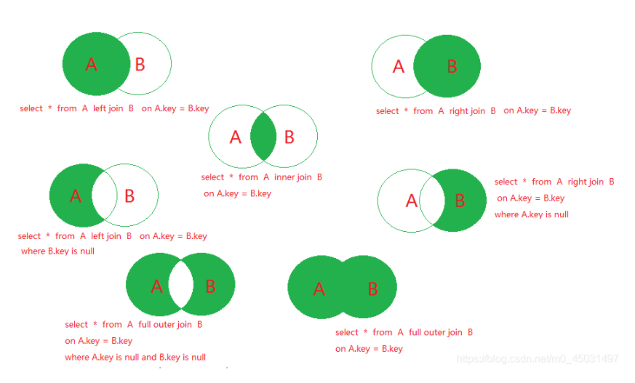

## 索引

* 没有索引的查找

SELECT * FROM student WHERE name='叶良辰'

搜索引擎只能扫描整个表的每一行，并依次对比判断name的值是否等于“叶良辰”。我们知道，单纯的内存运算是很快的，但从磁盘中取数据到内存中是相对慢的，当表中有大量数据时，内存与磁盘交互次数大大增加，这就导致了查询效率低下

* **索引的官方定义**

索引（Index）是帮助MySQL高效获取数据的数据结构

* 可以理解为：排好序的用于快速查找数据结构
* **索引的两大功能：排序 + 快速查找**
  + 查找：where条件是否用到索引
  + 排序：sql里面order by 和group by 会用到索引
* 索引的引入减少了查询时，数据库磁盘的IO。

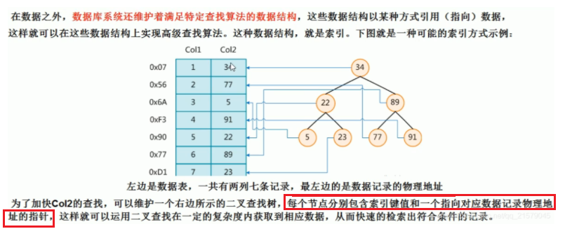

数据库中除了数据本身之外，还维护着一个满足特定查找算法的数据结构，这些数据结构以某种方式指向数据，这样就可以在这些数据结构的基础上实现高级查找算法，这种数据结构就是索引。

|  |
| --- |
| 维护了一个二叉查找树，每个节点包含 **索引键值** + 指向数据存储的物理地址的指针，这样可以运用二叉查找树在一定的复杂度内获取到相应的数据，从而快速检索出符合条件的记录 |

### 索引特点

1. 索引本身也很大，不可能全部存储在内存中，因此索引往往是以索引文件的形式存储在磁盘上
2. 建立索引后，只能对查询提高效率，而对增删操作，是降低效率的
3. 一张表建立的索引最好不要超过5个
4. 一个SQL最多只能用到一个索引

### 索引的优势劣势

|  |
| --- |
| **优势**   1. 提高数据检索效率，降低数据库IO成本 2. 通过索引列对数据进行排序，降低了SQL中使用order by的成本，降低了CPU消耗   **劣势**   1. 索引本质上也是一张表，这张表保存了主键和索引字段，所以索引列也是占空间的。 2. 索引提高了查询速度，但是降低了更新表的速度，因为在做表的更新的时候，Mysql不仅要保存数据，还要保存索引文件每次更新添加了索引裂的字段。 3. 索引只是提高效率的一个因素，如果你的mysql中有大量数据的表，就需要花时间研究建立最优秀的索引，或优化查询 |

### 索引类型

索引的类型和存储引擎有关，每种存储引擎所支持的索引类型不一定完全相同。MySQL 索引可以从存储方式、逻辑角度和实际使用的角度来进行分类。

#### 按照索引的存储结构分类

##### B树结构

如果没有特别指明，都是指B树结构组织的索引。

##### B+树结构

其中聚集索引，次要索引，复合索引，前缀索引，唯一索引默认都是使用B+树结构，统称索引。

##### 哈希表

除了B+树这种类型的索引之外，还有哈希索引。

MySQL 目前仅有 MEMORY 存储引擎和 HEAP 存储引擎支持这类索引

#### 普通索引

#### 单值索引

* 该索引只包含表的一个字段，这样在查询该字段的时候会更加快
* 场景：像身份证和手机号可以建立单值索引
* 一个表可以有多个单值索引
* 建立索引语法：

create index 索引名 on 表名(索引字段名)；

select * from user where name = ‘xxx’

#### 复合索引

* 一个索引包含多个列
* 基本语法

create index 索引名 on 表名(索引字段名1,索引字段名2)；

条件多时，可以建共同索引(混合索引)。混合索引一般会偶先使用。

有些情况下，就算有索引具体执行时也不会被使用。

#### 唯一索引

* 索引列的值必须唯一，但允许有空值
* 唯一索引可以有多列
* 唯一索引列不能被其他表引用为外键
* **唯一索引和主键的关系**

1. 主键是一种约束，唯一索引是一种索引，两者在本质上是不同的。
2. 主键创建后一定包含一个唯一性索引，唯一性索引并不一定就是主键。
3. 唯一性索引列允许空值，而主键列不允许为空值。
4. 主键列在创建时，已经默认为非空值 + 唯一索引了。
5. 主键可以被其他表引用为外键，而唯一索引不能。
6. 一个表最多只能创建一个主键，但可以创建多个唯一索引。
7. 主键和唯一索引都可以有多列。
8. 主键更适合那些不容易更改的唯一标识，如自动递增列、身份证号等。

* 语法：

|  |
| --- |
| 随表一起建索引：  CREATE TABLE customer (id INT(10) UNSIGNED  AUTO_INCREMENT ,customer_no VARCHAR(200),customer_name VARCHAR(200),    PRIMARY KEY(id),    KEY (customer_name),    UNIQUE (customer_no)  );  建立 唯一索引时必须保证所有的值是唯一的（除了null），若有重复数据，会报错。  单独建唯一索引：  CREATE UNIQUE INDEX idx_customer_no ON customer(customer_no);    删除索引：  DROP INDEX idx_customer_no on customer ; |

设定为主键后数据库会自动建立索引，innodb为**聚簇索引**

|  |
| --- |
| 随表一起建索引：  CREATE TABLE customer (  id INT(10) UNSIGNED  AUTO_INCREMENT ,  customer_no VARCHAR(200),  customer_name VARCHAR(200),  PRIMARY KEY(id)  );  使用  AUTO_INCREMENT 关键字的列必须有索引(只要有索引就行)。  CREATE TABLE customer2 (  id INT(10) UNSIGNED   ,  customer_no VARCHAR(200),  customer_name VARCHAR(200),  PRIMARY KEY(id)  );   单独建主键索引：  ALTER TABLE customer   add PRIMARY KEY customer(customer_no);    删除建主键索引：  ALTER TABLE customer   drop PRIMARY KEY ;    修改建主键索引：  必须先删除掉(drop)原索引，再新建(add)索引 |

|  |
| --- |
| 索引建立成哪种数据类型？  根据数据引擎类型自动选择的索引类型  除开 innodb 引擎主键默认为聚簇索引外。 innodb 的索引都采用的 B+TREE  myisam 则都采用的 B-TREE索引  随表一起建索引：  CREATE TABLE customer (id INT(10) UNSIGNED  AUTO_INCREMENT ,customer_no VARCHAR(200),customer_name VARCHAR(200),    PRIMARY KEY(id),    KEY (customer_name)  );   随表一起建立的索引 索引名同 列名(customer_name)  单独建单值索引：  CREATE  INDEX idx_customer_name ON customer(customer_name);    删除索引：  DROP INDEX idx_customer_name ; |

### 索引的基本语法

|  |
| --- |
| 1. 创建 2. create [unique] index **indexName** on mytable(columname(length)); 3. Alter mytable ADD [unique] index [indexName] on (columname(length));   [unique] :唯一索引 |
| 1. 删除   Drop index [indexname] on mytable; |
| 1. 查看   Show index from table_name; |
| 1. 四种方式添加数据表的索引  |  | | --- | | Alter table tbl_name ADD primary key (字段列表)；  添加主键，也是添加索引；索引值必须唯一且非空 | | Alter table tbl_name ADD Unique index_name (字段列表)；  唯一索引；字段必须唯一，但是允许为null，且null可以出现多次 | | Alter table tbl_name ADD index_name (字段列表)；  添加普通索引，索引值可以重复 | | Alter table tbl_name ADD FULLTEXT index_name (字段列表)；  建立全文索引，使用倒排索引来实现 | |

### Mysql索引数据结构

#### Btree和B+Tree索引

|  |
| --- |
| B树索引的特点：   1. 每个节点分为三个部分：键值，指针，数据；一个节点就是一个磁盘块 2. 每访问一个磁盘块表示一次IO 3. 叶子结点没有指针，只有键值和数据 |
| B+树的特点：   1. 非叶子结点由2部分组成：键值和指针 2. 叶子结点由两部分组成：键值和数据 3. 每一个节点也代表一个磁盘块 4. 对于叶子节点来说，”相邻 ”叶子结点之间有双向指针；叶子结点构成双向循环链表 5. 对于非叶子结点来说，一个键值左子节点存储的键值都是小于此键值的，右子节点存储大于此键值的 6. 对于叶子结点来说，左边存储<的，右边存储>=的 |
| **为什么是B+树而不是B树呢**？  1.B树每个节点中不仅包含数据的key值，还有data值。而每一个页的存储空间是有限的，如果data数据较大时将会导致每个节点能存储的key的数量很小，要保存同样多的key，就需要增加树的高度。树的高度每增加一层，查询时的磁盘I/O次数就增加一次，进而影响查询效率。而在B+Tree中，所有数据记录节点都是按照键值大小顺序存放在同一层的叶子节点上，而非叶子节点上只存储key值信息，这样可以大大加大每个节点存储的key值数量，降低B+树的高度。  2.B+树的叶子节点上有指针进行相连，因此在做数据遍历的时候，只需要对叶子节点进行遍历即可，这个特性使得B+树非常适合做范围查询。 |

#### 聚簇索引与非聚簇索引

聚集索引（clustered index）和非聚集索引（secondary index，也称辅助索引或普通索引）。这两种索引是按存储方式进行区分的。

##### 1.聚集索引

* **聚集索引（clustered）也称聚簇索引**；
* 这种索引中，**数据库表行中数据的物理顺序与键值的逻辑（索引）顺序相同。一个表的物理顺序只有一种情况，因此对应的聚集索引只能有一个。**
* 如果某索引不是聚集索引，则表中的行物理顺序与索引顺序不匹配，与非聚集索引相比，**聚集索引有着更快的检索速度。**

看下面这个表：

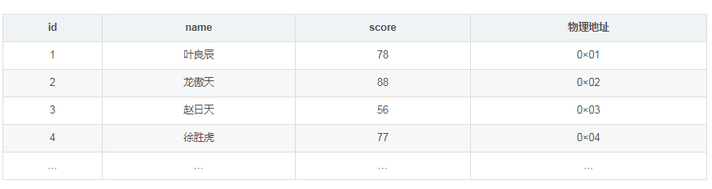

**表中id和物理地址是保持一致顺序的**，id较大的行，其物理地址也比较靠后。

**因为聚集索引的特性，它的建立有一定的特殊要求：**

1. 在**Innodb**中，聚簇索引默认就是主键索引。
2. 如果表中没有定义主键，那么该表的第一个唯一非空索引被作为聚集索引。
3. 如果没有主键也没有合适的唯一索引，那么innodb内部会生成一个隐藏的主键作为聚集索引，这个隐藏的主键是一个6个字节的列，改列的值会随着数据的插入自增。

大家还记得，自增主键和uuid作为主键的区别么？由于主键使用了聚集索引，如果主键是自增id，那么对应的数据一定也是相邻地存放在磁盘上的，写入性能比较高。如果是uuid的形式，频繁的插入会使innodb频繁地移动磁盘块，写入性能就比较低了。

聚集索引的查询过程：

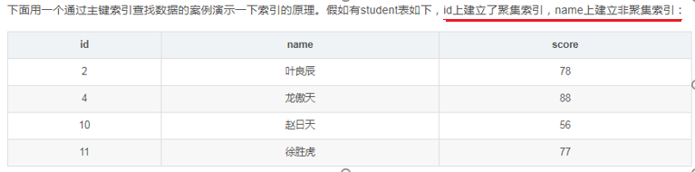

当我们执行下面的语句时，

SELECT name FROM student WHERE id=2

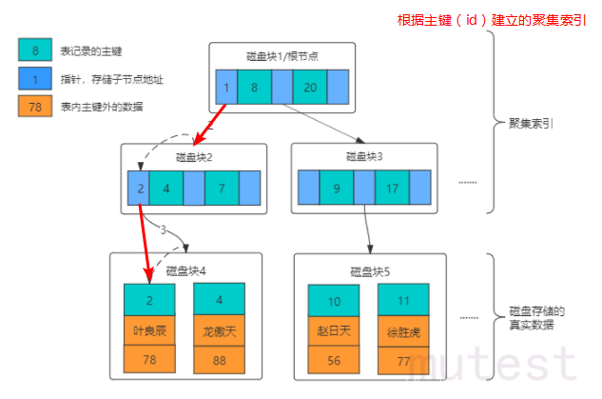

##### 2.非聚簇索引

非聚族索引就是按照普通无规则字段建立索引，字段值的顺序和物理地址顺序不是一致的。

按照上个图所示，表中给name字段建立了普通索引，按照name进行查询id和name的执行过程如下：

SELECT id,name FROM student WHERE name='叶良辰';

整个查询过程与聚集索引的过程一样，只需要扫描一次索引树（n次磁盘I/O和内存查询），即可拿到想要的数据

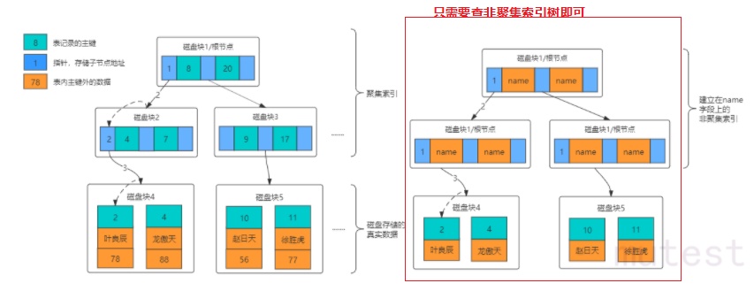

3.回表（二次查询）

如果查询name索引树没有的数据时，情况就不一样了：

SELECT score FROM student WHERE name='叶良辰';

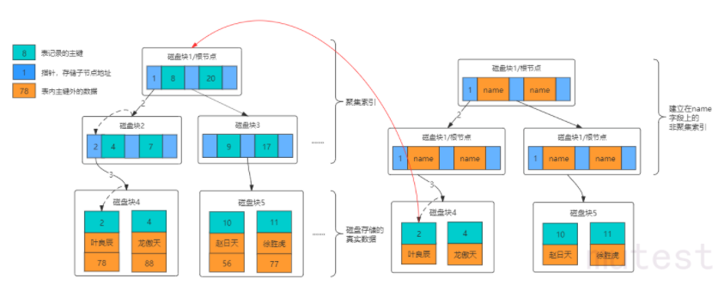

会先根据where后面的条件，扫描完name索引后，Mysql只能获取到对应的id和name，然后用id的值再去聚集索引中去查询score的值。

**非聚集索引树中的叶子结点值存储主键和索引字段信息**

|  |
| --- |
| 这就是通常所说的**回表或者二次查询**：使用聚集索引查询可以直接定位到记录，而普通索引（非聚集索引）通常需要扫描两遍索引树，即先通过普通索引定位到主键值，在通过聚集索引定位到行记录，这就是所谓的回表查询，它的性能比扫描一遍索引树低。 |

##### 3.联合索引

普通索引会导致回表二次查询，那么有什么办法可以应对呢？**建立联合索引！**

所谓联合索引，也称多列索引，就是建立在多个字段上的索引，这个概念是跟单列索引相对的。

**联合索引依然是B+树**，但联合索引的健值数量不是一个，而是多个。

**构建一颗B+树只能根据一个值来构建**，**因此数据库依据联合索引最左的字段来构建B+树。**

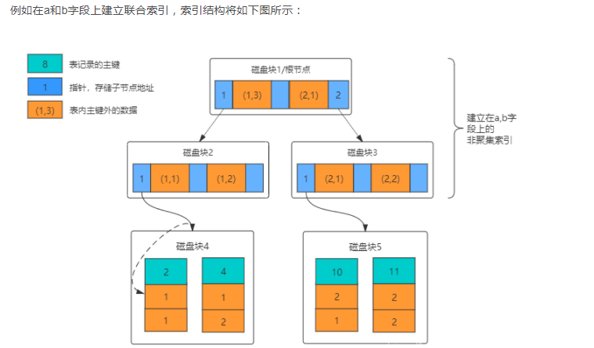

一目了然，当我们再执行SELECT score FROM student WHERE name='叶良辰';时，可以直接**通过扫描非聚集索引直接获取score的值**，而不再需要到聚集索引上二次扫描了。

### 哪些情况下需要建立索引？

1. 主键自动建立索引
2. 频繁作为查询条件的字段应该创建索引
3. 查询中和其他表关联的字段，外键关系建立索引
4. 频繁更新的字段不适合创建索引
5. Where条件中用不到的字段不创建索引
6. 单键/组合索引的选择问题（高并发场景倾向于创建组合索引）
7. 查询中排序的字段，排序字段若通过索引取访问将大大提高排序速度
8. 查询中统计或者分组字段（分组前提是必排序，因此group by也要符合索引的要求）

### 那些情况不建索引？

1. 表记录太少(mysql中记录数300万左右性能开始下降)
2. 经常增删改的表
3. 如果某个列包含许多重复的内容，为它建立索引就没有太大的实际效果（数据重复而且分布平均的表字段，因此应该只为最经常查询和最经常排序的数据列建立索引）

数据的差异率不高，建立索引没有意义

比如说： 一个表中有10w行记录，字段A只有T和F两个值，且每个值分布概率大约为50%，那么对A字段建立索引一般不会提高数据库的查询速度。

索引的选择性：索引列中不同值的数目和表中记录数的比。如果一个表中有2000多条记录，表索引列有1980个不同的值，那么这个索引的选择性就是1980/2000=0.99。一个索引的选择性越接近1，索引的效率越高。

## 性能分析

### Mysql Query Optimizer

|  |
| --- |
| 1.Mysql中有专门负责优化Select语句的优化器模块，主要功能：通过计算分析系统中收集到的统计信息，为客户端请求Query提供他认为最优的执行计划（他认为最优的数据检索方式，但不见得是DBA认为最优的，这部分最消耗时间）  2.当客户端向Mysql请求一条Query，命令解析器模块完成请求分类，区别出是select并转发给Mysql Query Optimizer时，Mysql Query Optimizer首先会对整条Query进行优化，处理掉一些常量表达式的预算，直接换成常量值。并对query中的查询条件进行简化和转换，如果去掉一些无用或者显而易见的条件、结构调整等。然后分析Query中的Hint信息（如果有），看现实Hint信息是否可以完全确定该Query的执行计划。如果没有Hint或者Hint信息还不足以完全确定执行计划，则会读取所涉及对象的统计信息，根据Query进行写相应的计算分析，然后再得出最后的执行计划。 |

### Mysql常见瓶颈

CPU : SQL中对大量数据进行比较、关联、排序、分组

IO: 实例内存满足不了缓存数据或排序等需要，导致产生大量 物理 IO。

查询执行效率低，扫描过多数据行。

锁

不适宜的锁的设置，导致线程阻塞，性能下降。

死锁，线程之间交叉调用资源，导致死锁，程序卡住。

服务器硬件的性能瓶颈：top,free, iostat和vmstat来查看系统的性能状态

### Explain

**https://blog.csdn.net/weixin_41558728/article/details/81704916**

#### 是什么(查看执行计划)

**使用explain关键字可以模拟优化器执行SQL查询语句，从而知道MySQL是如何处理你的SQL语句的，分析你的查询语句或是表结构的性能瓶颈。**

|  |
| --- |
| **能干嘛**  表的读取顺序（看id）  哪些索引可以使用（select_type）  数据读取操作的操作类型（type）  哪些索引被实际使用（ref）  表之间的引用(ref)  每张表有多少行被优化器查询(rows) |
|  |
| **怎么玩**  Explain + SQL语句  **执行计划包含的信息:**    **其中最重要的字段为：id、type、key、rows、Extra**  各字段解释 |

#### id

|  |
| --- |
| 是select查询的序列号,包含一组数字，表示查询中执行select子句或操作表的顺序  **三种情况：**    说明Mysql的执行顺序是从上往下的  如果是子查询，id的序号会递增，id越大，越优先执行   Derived是衍生的意思，table中derived2表示是t3衍生出来的表 |

#### select_type

|  |
| --- |
| 查询的类型，主要是用于区分普通查询、联合查询、子查询等复杂的查询  1、**SIMPLE**：简单的select查询，查询中不包含子查询或者union  2、**PRIMARY**：说明查询中包含子子查询，最外层查询则被标记为primary  3、**SUBQUERY**：在select 或 where列表中包含了子查询  4、**DERIVED**：在from列表中包含的子查询被标记为derived（衍生），mysql或递归执行这些子查询，把结果放在临时表中  5、**UNION**：若第二个select出现在union之后，则被标记为union；若union包含在from子句的子查询中，外层select将被标记为derived  6、**UNION RESULT**：从union表获取结果的select |

#### table

显示这一行的数据是关于哪张表的

#### type

|  |
| --- |
| 访问类型;sql查询优化中一个很重要的指标，结果值从好到坏依次是：  **system** > **const** > **eq_ref** > **ref** > fulltext > ref_or_null > index_merge > unique_subquery > index_subquery > **range > index > ALL**  **一般来说，好的sql查询至少达到range级别，最好能达到ref**  1、**system**：表中只有一行记录（等于系统表）；这是const类型的特例，平时不会出现，可以忽略不计  2、**const**：表示通过**索引一次**就找到了；const用于primary key 或者unique索引。因为只需匹配一行数据，所有很快。如果将主键置于where列表中，mysql就能将该查询转换为一个const  也就是说在银行卡号、身份证号这样的唯一的字段建立的索引，进行查询一般都是const    3、**eq_ref**：唯一性索引扫描，对于每个索引键，表中**只有一条记录与之匹配**。常见于主键 或 唯一索引扫描。    **ALL扫描表记录少的表**  **4、ref**  **返回匹配上的多行记录**    **5、range**    **6、index**    **7、all** |

#### possible_keys

|  |
| --- |
| 显示可能应用在这张表中的索引，一个或者多个  查询涉及到的字段上若存在索引，则该索引将被列出，但不一定被查询实际使用。  （理论上应该用到的索引） |

#### Key

|  |
| --- |
| 实际上使用的索引，如果为NULL，则没有使用索引。  **查询中如果使用了覆盖索引，则该索引仅出现在key列表中**   覆盖索引：select查询的字段包含建立的复合索引的所有字段 |

#### key_len

|  |
| --- |
| 表示索引中使用的字节数，查询中使用的索引的长度（最大可能长度），并非实际使用长度，理论上长度越短越好。key_len是根据表定义计算而得的，不是通过表内检索出的  名字加索引，查询差生一个长度的消耗，再要一个河北省的，因此精度更高，成本越高，key_len越长  Select * from t1 where col1 = ‘ab’;  Select * from t1 where col1 = ‘ab’ and col2 = ‘ac’;  Col1和col2为复合索引  复合索引的 tree |

#### ref

|  |
| --- |
| 显示哪一个索引列被使用了；  如果是const,表示查询的时候用到了索引列=常量；如果是某一字段，则就是用到的索引列；    在查询t1的时候用到了索引列：t2.col1和常量ac |

#### rows

|  |
| --- |
| 根据表统计信息及索引选用情况，大致估算出找到所需的记录所需要读取的行数    建立完索引后，读取的行数明显减少。  Rows总值越少越好 |

#### Extra

|  |
| --- |
| 不适合在其他字段中显示，但是十分重要的额外信息   1. **Using filesort** ： 9死一生 mysql对数据使用一个外部的索引排序，而不是按照表内的索引顺序进行排序读取。也就是说mysql无法利用索引完成的排序操作称为“文件排序”     表中的索引是按照name,email,address的顺序建立复合索引的，因此排序是先排name,再排email，再排address；   1. **Using temporary**： 问题很严重，产生了临时表 十死无生 SQL中使用了临时表保存中间结果，也就是说mysql在对查询结果排序时使用了临时表，常见于order by 和 group by     对于group by 或者sort by，要么不要建索引，要么索引就按照group by或者sort by的顺序来建立，否则会产生临时表。临时表很消耗性能  3、**Using index**：  表示相应的select操作中使用了**覆盖索引**（Covering Index），避免了访问表的数据行，效率高  如果同时出现Using where，表明索引列被用在了where子句进行执行索引键值的查找**（参考上图）**，如果没用同时出现Using where，说明没有用到where子句的索引列的值的查找    建立索引的字段的个数和顺序和查询的索引字段和顺序一致时最优的。  Select col2 from t1 where col1=‘ab’; using where;using index;  Select col1,col2 from t1; using index;  **也就是说：sql中where子句中用到了索引列，那么就会有using where**  **如果没有，而是select子句中按照索引列的顺序，就只有using index**  **覆盖索引**（Covering Index）：也叫索引覆盖。  理解方式1 ：select列表中的字段，只用从索引中就能获取，不必根据索引再次读取数据文件，换句话说**查询列要被所建的索引列覆盖**。  理解方式2：索引是高效找到某一行的方法，但是一般数据库也能够使用索引找到一个列的数据，因此它不比读取整个行。毕竟索引叶子结点存储了他们索引的数据；当能够通过都区索引就可以得到想要的数据，那就不用读取行了。一个索引包含了满足查询结果的数据就叫做覆盖索引。  **注意：**   1. 如需使用覆盖索引，select列表中的字段只取出需要的列，不要使用select * 2. 如果将所有字段都建索引会导致索引文件过大，反而降低crud性能   4、Using where ：  使用了where过滤  5、Using join buffer ：  使用了链接缓存  6、Impossible WHERE：  where子句的值总是false，不能用来获取任何元祖    7、select tables optimized away：  在没有group by子句的情况下，基于索引优化MIN/MAX操作或者对于MyISAM存储引擎优化COUNT（*）操作，不必等到执行阶段在进行计算，查询执行计划生成的阶段即可完成优化  8、distinct：  优化distinct操作，在找到第一个匹配的元祖后即停止找同样值得动作 |

### Explain热身case

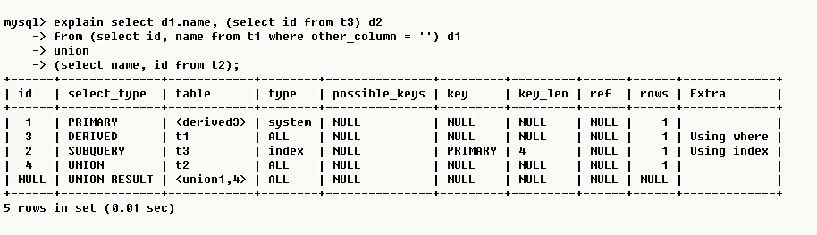

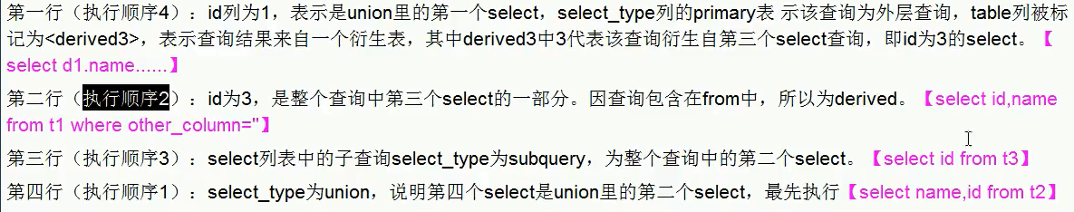



## 索引优化

#### 1.索引单表优化案例

<https://note.youdao.com/ynoteshare1/index.html?id=a87dbac696228667ed62c954bdc3fe7c&type=note>

建表和插入数据：

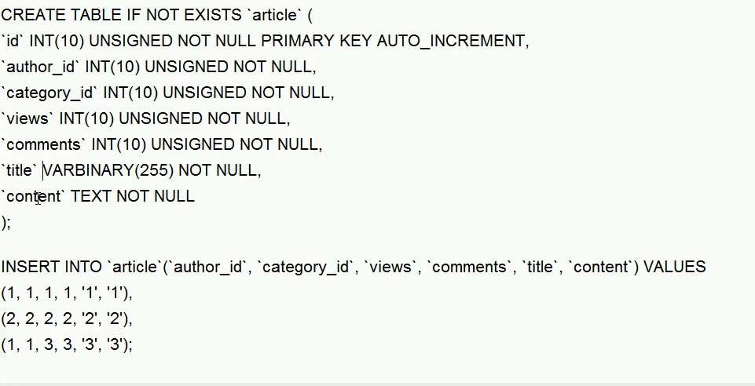



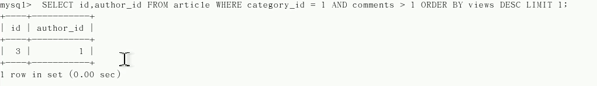

Explain语句：

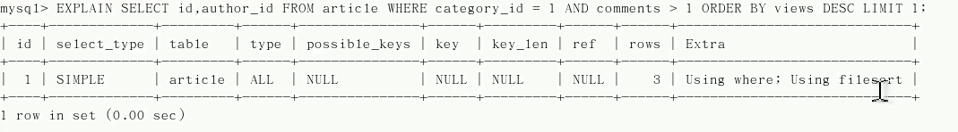

type是all，ref没有

建立复合索引：

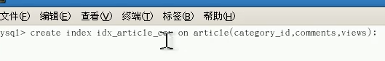

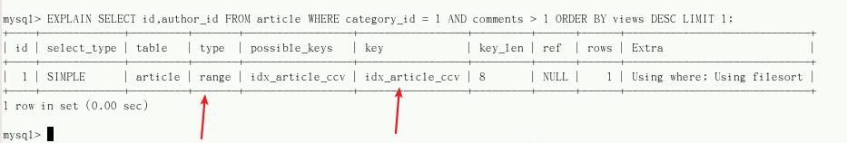

显示type为range，这是因为索引的第二个列为>1，是个范围。

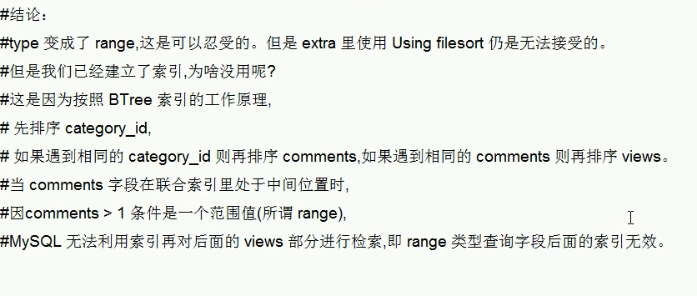

将SQL的第二个改为=，发现是type变成ref

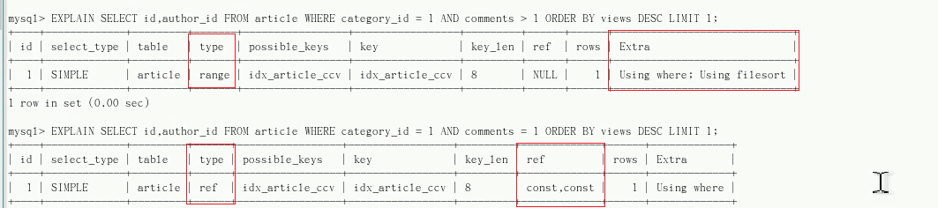

删除建立的索引，重新建立索引

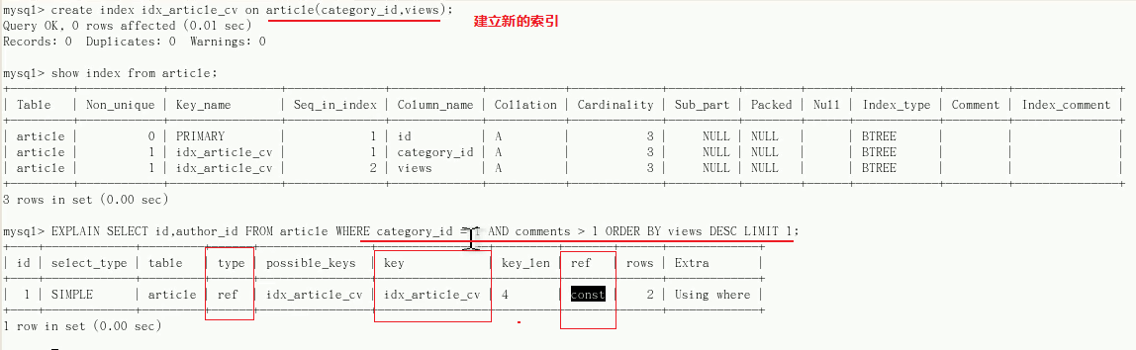

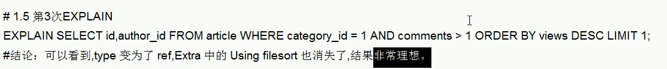

#### 2.索引两表优化案例

<https://blog.csdn.net/li1325169021/article/details/114107173>

1. 建表

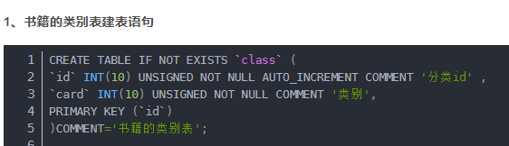

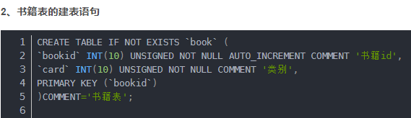

1. 索引两表左关联优化分析（以class表为左表，book表为右表演示）

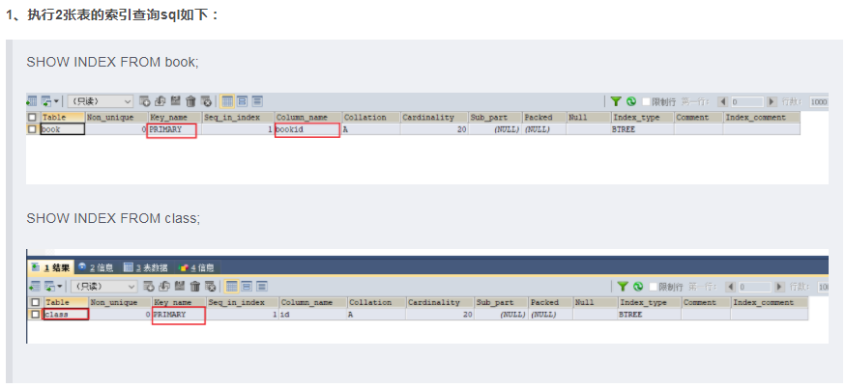

此时两表中都只有主键索引

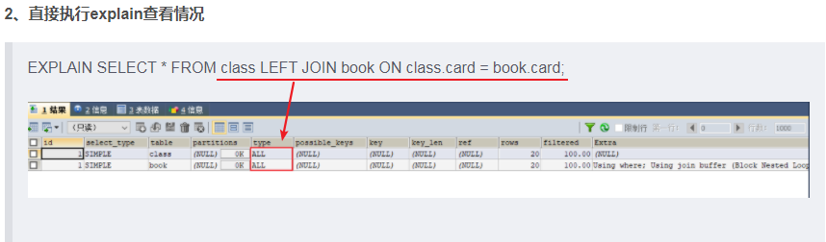

结论：type 有All,需要进行优化。因为type的常用访问类型结果值从最好到最坏依次是：system>const>eq_ref>**ref>range**>index>ALL，得保证查询至少达到range级别，最好能达到ref。

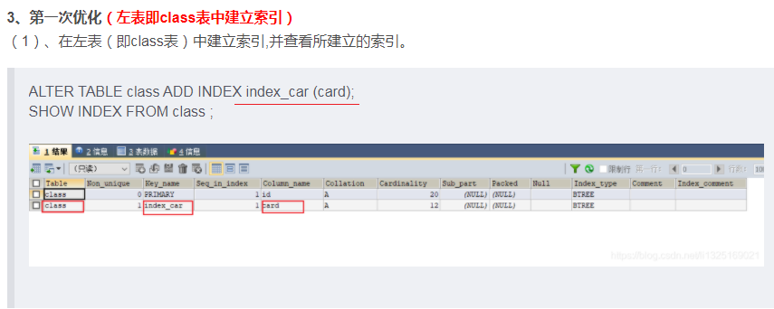

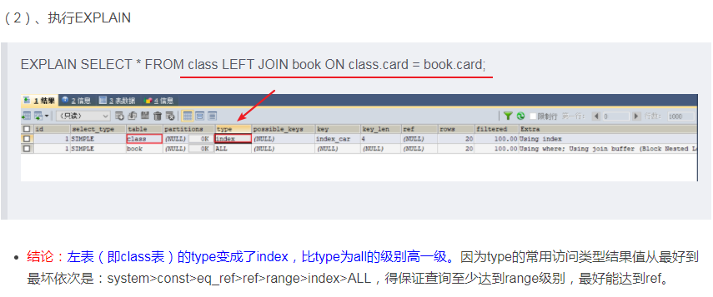

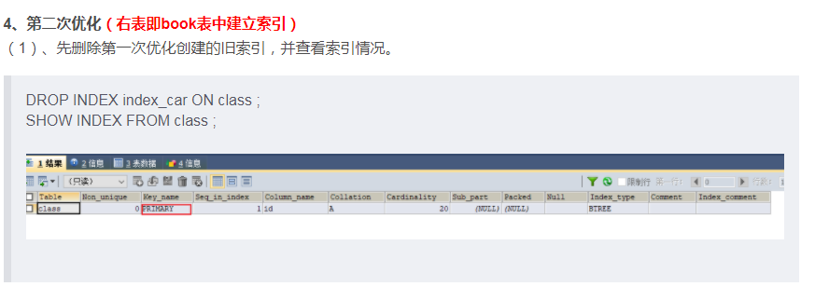

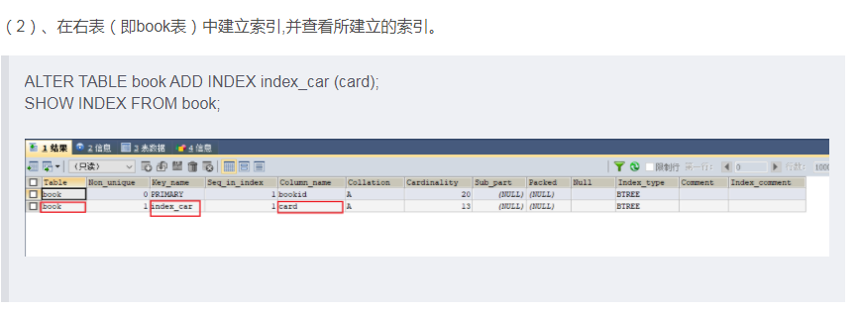

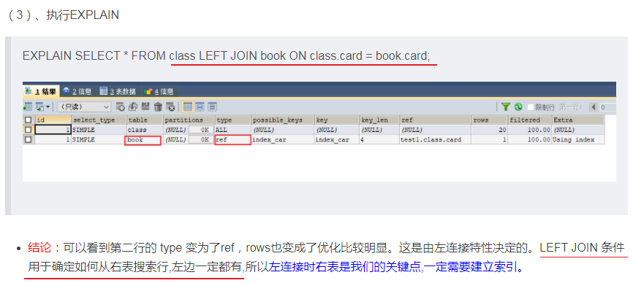



#### 3.索引三表优化案例

1.建表

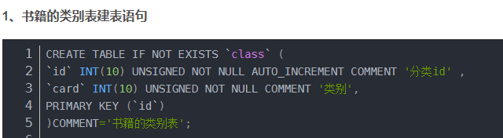

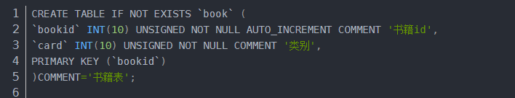

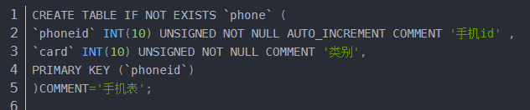

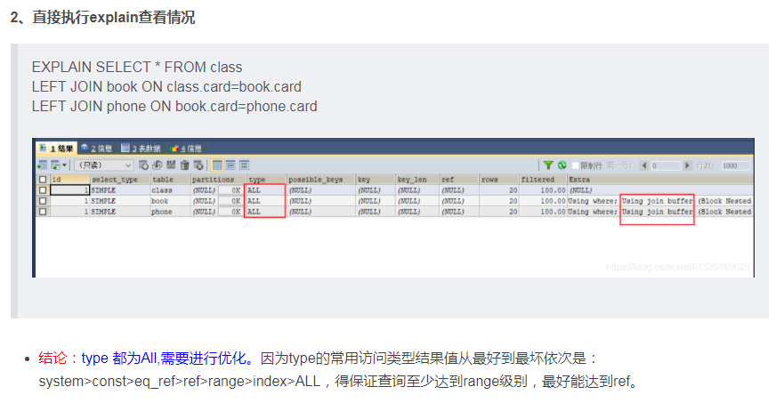

三张表都没有建立索引

优化：

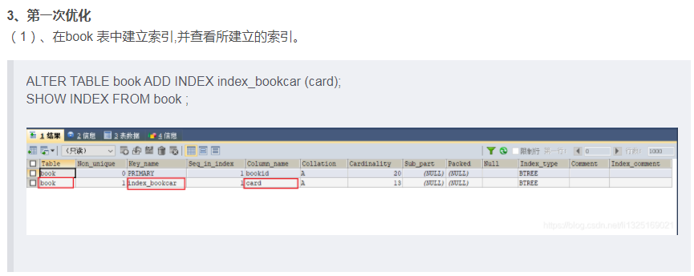

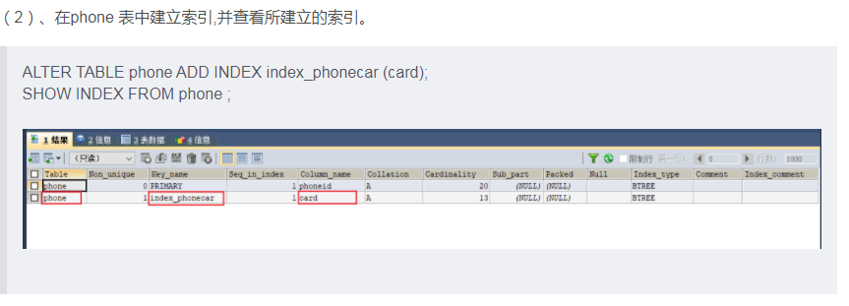

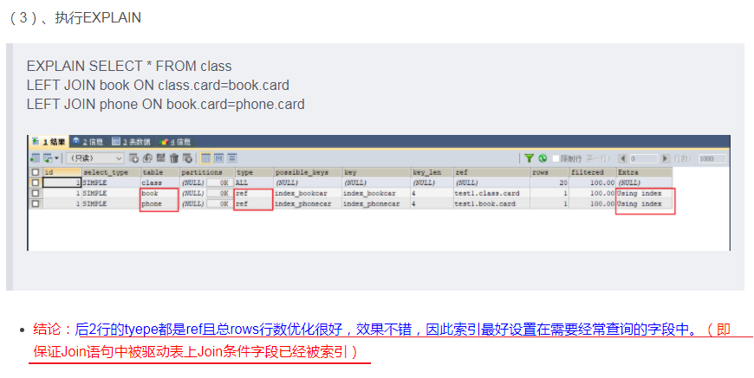

#### 4.Join语句优化总结

（1）尽可能减少Join语句中的NestedLoop（嵌套循环）的循环总次数；“永远用小结果驱动大的结果集”。

本例中：class表是书的类别表，数据较少；  
book表是书籍表，数据较多；  
因为多种书可以对应一种书籍类别；  
所以class表数据为小结果集，book表数据为大结果集

（2）优先优化NestedLoop（嵌套循环）的内层循环；  
多层嵌套循环优先优化最内层的循环

（3）保证Join语句中被驱动表上Join条件字段已经被索引；

被驱动表：left join 就是右边的表，right join就是左边的

 left join 时一定是左边是驱动表，右边是被驱动表

inner join 时，mysql会自己帮你把小结果集的表选为驱动表。

因为 驱动表无论如何都会被全表扫描？。所以扫描次数越少越好。

（4）当无法保证被驱动表的Join条件字段被索引且内存资源充足的前提下，不要太吝惜JoinBuffer的设置（即mysql配置文件my.ini文件中JoinBuffer的设置）；

#### 5.索引失效

建表

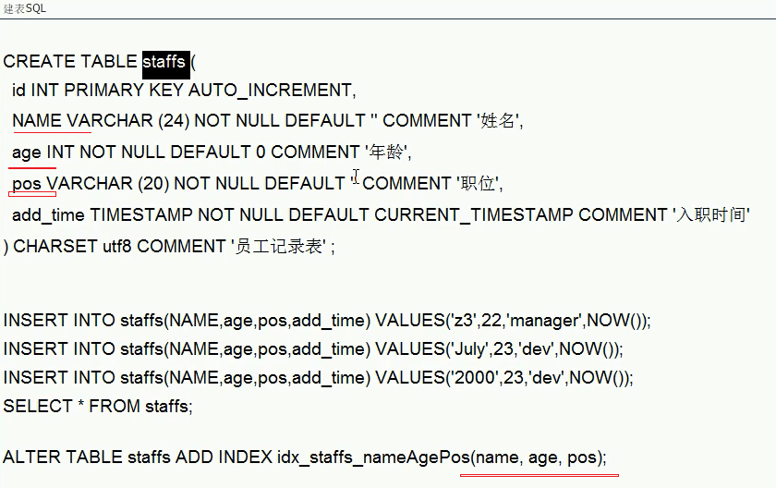

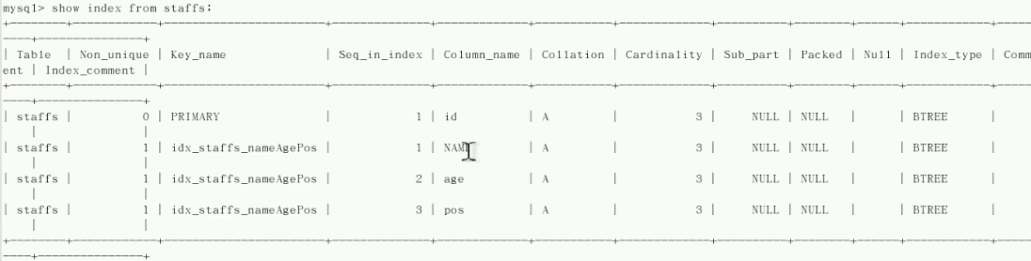

##### 全值匹配我最爱

|  |
| --- |
| (1)满足最左原则查询 |

##### 2.违反最左前缀法则

|  |
| --- |
| （1）带头大哥age没了      （2）复合索引中间字段没了    导致只有name的索引有效    左前缀法则：1.火车头不能丢 2.中间不能断 |

##### 3.在索引列上做任何操作



|  |
| --- |
|  |

##### 4.索引字段是范围查找，右边的字段索引失效



|  |
| --- |
| 图中可以看出，一个索引的key_len是74，两个是78，三个是140，在最后一个sql中，age用了范围，key_len是78，只有name和age用到了索引，pos的索引失效，ref为null |

##### 复合索引尽量覆盖



|  |
| --- |
| 表结构如下：add_time没有建立索引        用select 后面的字段列表尽量使用索引覆盖。  图中age>25是个范围，但是select子句中字段被索引覆盖了，type级别为ref不是range，效率更优。 |

##### 6.不等于的使用



|  |
| --- |
|  |

##### 7.is null/is not null

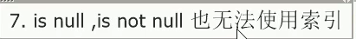

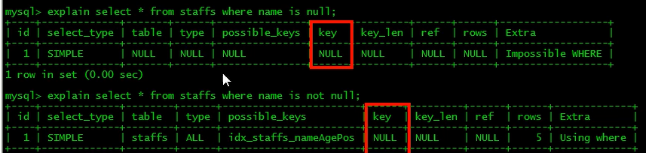

##### 8.like

|  |
| --- |
| Like 如果在 开头写%会导致权标扫描    建立复合索引后：          解决方案：用覆盖索引 |

##### 9. 字符串不加单引号索引失效

|  |
| --- |
| Mysql都可以查出来  这和索引失效的第三个是一致的，索引字段上用了类型转换都会导致索引失效。 |

##### 10. or连接会导致索引失效

|  |
| --- |
|  |

##### 总结

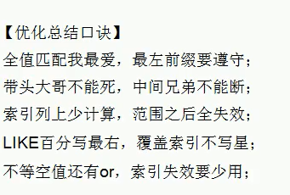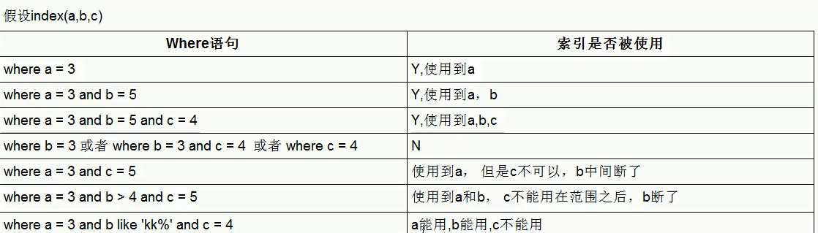

##### 11.索引面试题

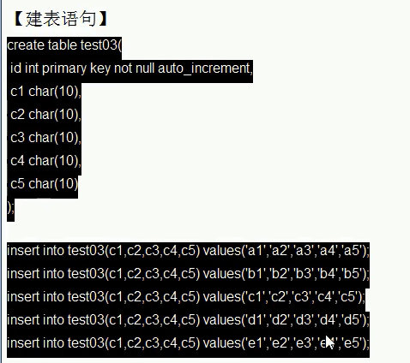

创建复合索引：



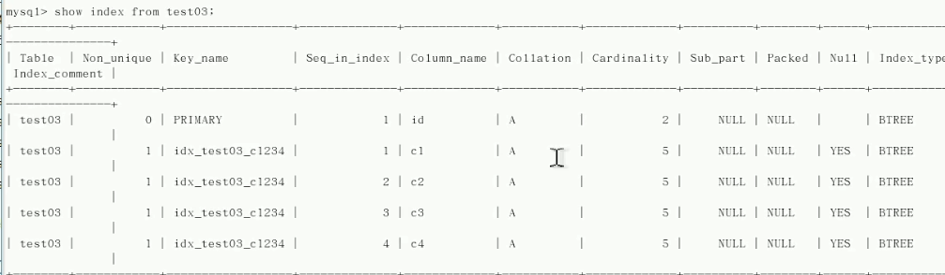

|  |
| --- |
| （1）全值检索：      （2）and会忽略先后顺序        Order By              C1和c2用于查找，c3用于排序      Group by      Group by 前必排序，因此group by 和 order by索引优化的法则几乎是一致的。  Group by基本上都需要进行排序，如果group by和索引顺序不同，就会产生临时表 |
|  |

## 截取查询语句进行分析

注释：46_Mysql高级_小表驱动大表

面试过程中，你对sql优化有哪些认识？

4式 - 1式 explain

|  |
| --- |
| **实际生产中，对SQL的分析过程**：   1. **观察；**  至少跑一天，看看生产的慢SQL的情况 2. **开启慢查询日志，设置阈值；**比如超过多长时间的就是慢SQL，并将慢SQL抓取出来 3. **Explain+慢SQL；**  进行分析 这一步能搞定80%的SQL慢的原因 4. **Show profile ；** 进一步进行分析，分析力度比explain更厉害，99%能拿下 5. **运维经理 或者DBA 对SQL数据库服务器的参数进行调优；** 终极大招了   SQL分析总结： |

### 查询优化

SQL基础：Select 到 where

索引：where之后，group by 之前

排序优化：Order by 和group by

#### [1]小表驱动大表

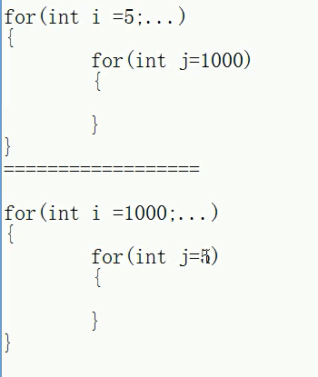

这两个循环的总次数一样，但是前者连接数据库只有5次，client和数据库进行连接也很消耗资源；小表驱动大表意味着连接的次数更少，虽然检索的次数一样；

**In和 exists的说明**

|  |
| --- |
| IN 语句：**主查询只执行一次**  select * from student s where s.stuid in(select stuid from score ss where ss.stuid = s.stuid)  in在查询的时候，首先查询子查询的表，获取一个结果集；然后将结果集和外表做一个笛卡尔积，然后按照条件进行筛选。**所以子查询的结果集比较小的时候，in的速度较快**  **详细的执行顺序如下：**   1. 首先会执行from语句找出student表 2. 然后执行 in 里面的子查询获取结果集，假设为t1 3. 再然后将t1和原有的student表做一个笛卡尔积 4. 再根据我们的student.stuid IN score.stuid的条件，将结果进行筛选（既比较stuid列的值是否相等，将不相等的删除）。最后，得到符合条件的数据。 |

|  |
| --- |
| **EXISTS语句：主查询执行student.length次**  select * from student s where EXISTS(select stuid from score ss where ss.stuid = s.stuid)  这条sql语句的执行结果和上面的in的第一条执行结果是一样的。但是，它们的执行流程完全不一样；使用exists关键字进行查询的时候，首先，我们先查询的不是子查询的内容，而是查我们的主查询的表；  **详细执行流程如下：**  （1）先执行主查询语句：select * from student s  （2）根据student表的每一条记录，执行Exists子句（如下），依次去判断where后面的条件是否成立：  EXISTS(select stuid from score ss where ss.stuid = s.stuid)  **需要注意的是：**exists后面的子查询的select子句可以忽略，主要是看where后面的条件是否成立；如果成立则返回true不成立则返回false。如果返回的是true的话，则该行结果保留，如果返回的是false的话，则删除该行，最后将得到的结果返回。 |

|  |
| --- |
| **区别及应用场景**  **in 和 exists的应用场景:** 如果子查询得出的结果集记录较少，主查询中的表较大且又有索引时应该用in；反之如果外层的主查询记录较少，子查询中的表大且有索引时使用exists。  **In和exists的区别：**其实我们区分in和exists主要是造成了**驱动顺序的改变**(这是性能变化的关键)，如果是exists，那么以外层表为驱动表，先被访问，如果是IN，那么先执行子查询，所以我们会以驱动表的快速返回为目标，那么就会考虑到索引及结果集的关系了 ，另外IN时不对NULL进行处理。  in 是把外表和内表作hash 连接，而exists是对外表作loop循环，每次loop循环再对内表进行查询。一直以来认为exists比in效率高的说法是不准确的。 |

|  |
| --- |
| **总结：三句话**  主查询表大且有索引，用in  主查询表小，子查询表大且有索引，用exists  In和exists的区别：驱动顺序不同 |

#### [2]order by 关键字排序优化

**https://blog.csdn.net/li1325169021/article/details/114904508**

##### 1.order by子句尽量使用using index方式排序，避免使用using filesort

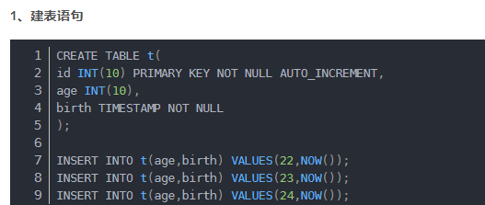

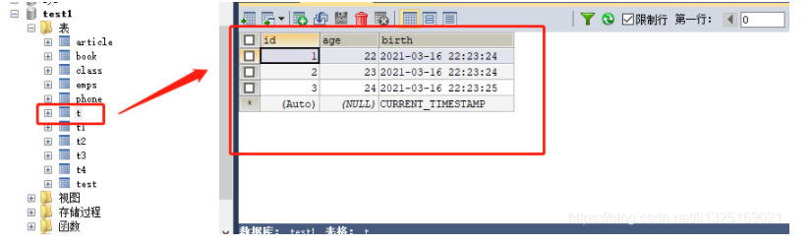

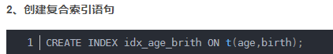

|  |
| --- |
| 案例1：  EXPLAIN SELECT * FROM t WHERE age>20 ORDER BY age; |
| 案例2：  EXPLAIN SELECT * FROM t WHERE age>20 ORDER BY age,birth; |
| 案例3：  EXPLAIN SELECT * FROM t WHERE age>20 ORDER BY birth; |
| 案例4：  EXPLAIN SELECT * FROM t WHERE age>20 ORDER BY birth,age; |

|  |
| --- |
| **根据birth排序，执行EXPLAIN。**  EXPLAIN SELECT * FROM t ORDER BY birth; |

**Order by 两种情况下会使用Index方式排序：**

**（1）order by能使用索引最左前缀的情况，如下列表**

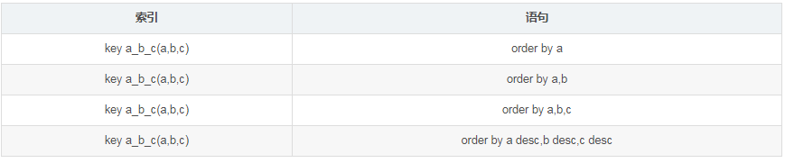

**（2）如果where 使用索引的最左前缀定义为常量，则order by能使用索引，如下列表**

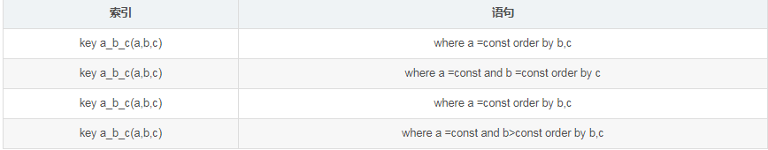

**（3）不能使用index排序的情况：**

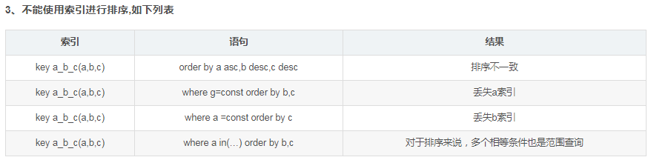

**排序字段不是索引的一部分，也不能使用index**

**结论：**

Orderby默认是升序；

Mysql支持两种排序方式，FileSort和index，index效率高，指的是Mysql索引本身就完成的排序；FileSort效率低

* Order by满足以下两种情况，会使用Index方式排序：  
  1：Order by 语句使用索引最左前列。  
  2、使用Where子句与Order by子句条件列组合满足索引最左前列。

##### 2.OrderBy关键字优化原则

**优化原则1：order by子句，尽量使用Index方式排序，避免使用FileSort方式排序。**

**优化原则2：尽可能在索引列上完成排序方式，遵照索引建的最佳左前缀原则。**

**优化原则3：如果不在索引列上，FielSort有两种算法：mysql就要启动双路排序和单路排序。**

##### 3. 双路排序和单路排序的理解

如果不在索引列上，filesort有两种算法：

**双路排序**

（1）、Mysql4.1之前是使用双路排序，字面意思就是**两次扫描磁盘**，最终得到数据，读取行指针和order by列，对他们进行排序，然后扫描已经排序好的列表，按照列表中的值重新从列表中读取对应的数据输出。

（2）、第一次从磁盘取排序字段，在buffer进行排序，第二次再从磁盘取其他字段。

（3）、取一批数据，要对磁盘进行两次扫描，众所周知，I/O是很耗时的，所以在Mysql4.1之后，出现了第二种改进的算法，就是单路排序。

**单路排序**

（1）从磁盘读取查询需要的**所有列**，按照order by列在buffer对他们进行排序，然后扫描排序后的列表进行输出，它的效率更快一些，避免了第二次读取数据。并且把随机 I/O变成了 I/O，但是它会使用更多的空间，因为它把每一行都保存在内存中了。

**结论**

（1）、由于单路是后出的，总体而言好过双路。

（2）、但是单路有问题：在sort_buffer中，方法B比方法A要占用很多空间，因为方法B是把所有字段都取出，所以有可能取出的数据的**总大小超出了sort_buffer的容量**，导致每次只能去sort_buffer容量大小的数据，进行排序（创建tmp文件，多路合并），排完再取sort_buffer容量大小，再排…从而多次 I/O.

**优化策略**

（1）、增大sort_buffer_size参数的设置：

（2）、增大max_length_for_sort_data参数的设置：

（3）、order by的时候，select *是一个大忌，只query所需要的字段，这点很重要：

1.query字段大小总和小于max_length_for_sort_data，而且排序字段不是Text|Blob类型，会使用单路排序，否则使用多路

2．单路和多路算法的数据都可能超过sort_buffer，超出后，会创建tmp文件进行合并，导致多次IO，但是单路的风险更大

3.不管用多路还是单路，都提高这个参数，根据系统能力；此参数是针对每个进程的。

4. 增大max_length_for_sort_data参数 会增加使用单路算法的概率，但是设置的太高，数据总容量超过sort_buffer_size的概率也会增大，就会导致磁盘IO变多和低的CPU使用率

#### [3]group by关键字优化

Group by实际上是先排序，再分组，排序遵守最佳左前缀原则

无法使用index 排序时，和order by的优化方式一样

Where执行顺序优先于having，能写在where的限定条件就不要写在having

### 慢查询日志

注释：49

慢查询日志是mysql提供的一种日志记录，是用于mysql记录所有执行时间超过**long_query_time参数**设定的阈值的SQL语句的日志。

该日志能为SQL语句的优化带来很好的帮助。**默认情况下，慢查询日志是关闭的**，要使用慢查询日志功能，首先要开启慢查询日志功能。

**如果不是调优需要，一般建议不开启**，因为开启慢查询日志会带来一定的性能影响，慢查询日志支持将日志记录写入文件。

|  |
| --- |
| **开启慢查询日志**  （1）mysql>show variables like “%slow%”; 查看慢查询配置      （2）开启慢查询日志  方式1：    注意：只对当前的mysql server有效，重启mysql会失效  第二种方式：    （3）慢查询日志的设置  查看阈值：Show variables like ‘long_query_time%’  默认为十秒  注意：大于这个值才会被记录下来，不是大于等于  修改阈值：  1.命令修改（暂时）  Set global long_query_time = xxx    2.my.cnf文件中修改  （4）使用    （5）查询系统中有多少个慢sql     1. 配置文件的配置： |

### 3.日志分析工具mysqldumpslow

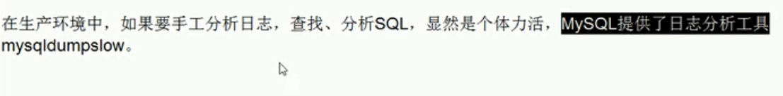

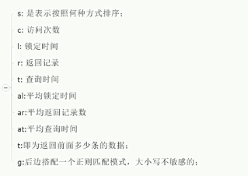

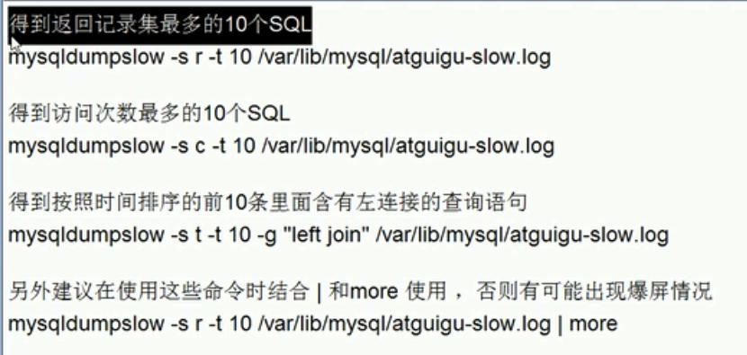

### 4.批量插入数据脚本

### 5.Show profile

是什么： 用于分析当前会话中语句执行的资源消耗情况；可以用于sql调优的测量

默认是关闭状态，保存最近15次的运行结果

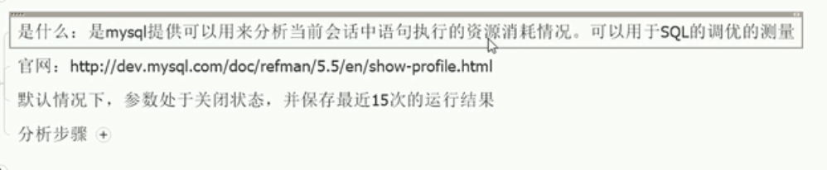

分析步骤

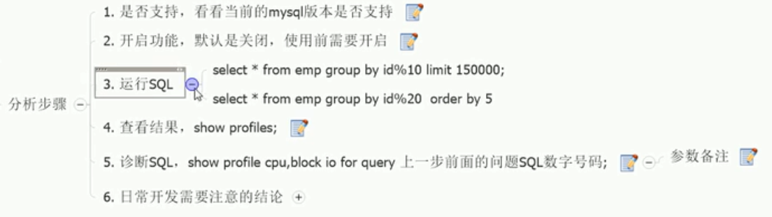

1. 查看当前mysql版本是否支持show pfofile

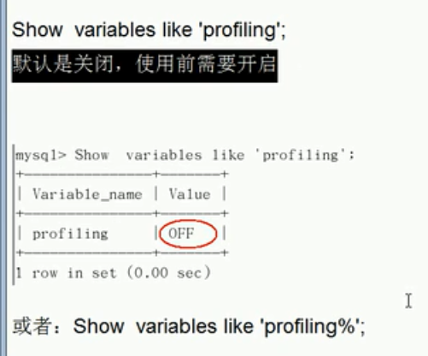

默认是关闭的

1. 开启功能

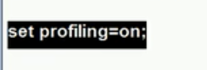

（3）执行SQL

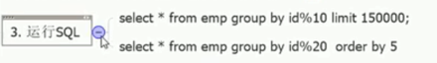

（4）查看结果

Show profiles;

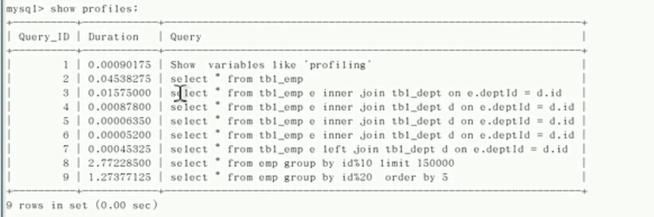

(5)诊断SQl

诊断查询ID为3的SQL



可以看到一条SQL的整个生命周期

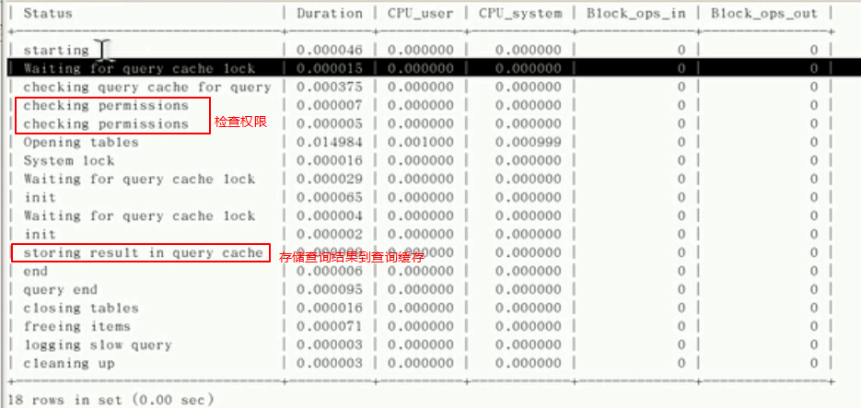

注意：status状态下出现以下的几个状态必须要进行优化

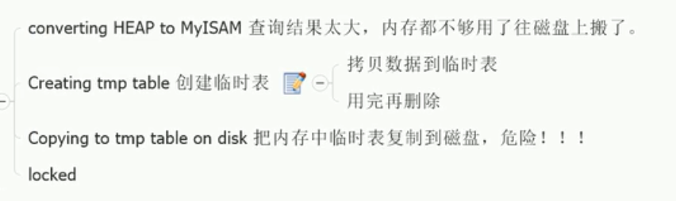

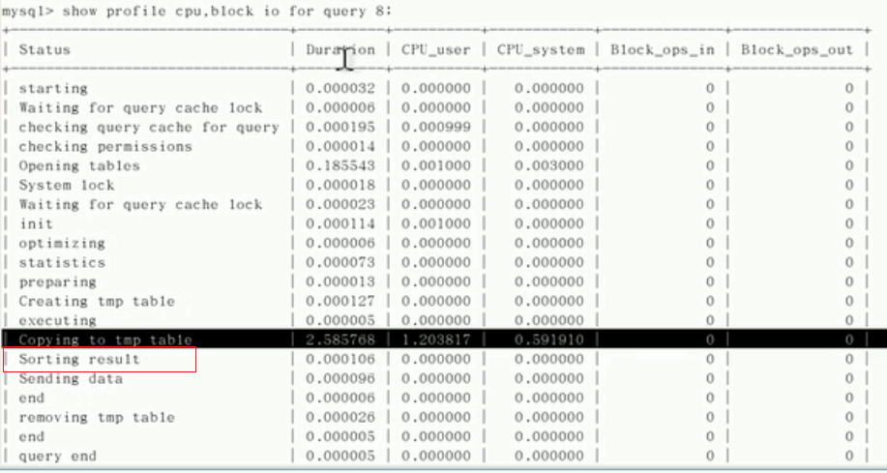

Sorting result表示产生了filesort

### 6.全局查询日志

切记：只允许测试环境使用

配置启用：

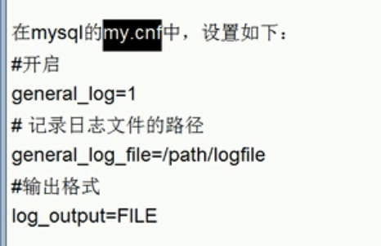

编码启用：

2、编码启用

　　命令

set global general_log=1;

#全局日志可以存放到日志文件中，也可以存放到Mysql系统表中。存放到日志中性能更好一些，存储到表中

set global log_output='TABLE';

此后 ，你所编写的sql语句，将会记录到mysql库里的general_log表，可以用下面的命令查看

select * from mysql.general_log;

# Mysql锁机制

## Mysql锁定义

锁是计算机协调多个进程或线程并发访问某一**公共资源**的机制。

在数据库中，除传统的计算资源（如CPU、RAM、I/O等）的争用以外，数据也是一种供许多用户共享的资源。如何保证数据并发访问的一致性、有效性是所有数据库必须解决的一个问题，锁冲突也是影响数据库并发访问性能的一个重要因素。从这个角度来说，锁对数据库而言显得尤其重要，也更加复杂。

## 生活购物中用到的数据库锁的案例

我们到淘宝上买一件商品，商品只有一件库存，这个时候如果还有另一个人买，那么如何解决是你买到还是另一个人买到的问题？

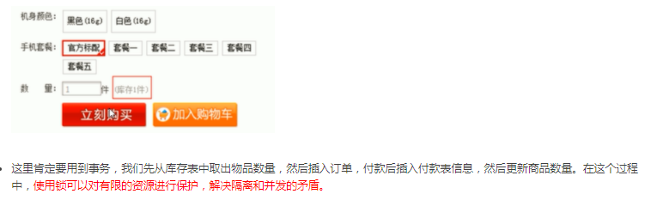

## MySql锁的分类

1、从对数据操作的类型来进行分类（读锁和写锁）

* **读锁(共享锁)：** 针对同一份数据，多个读操作可以同时进行而不会互相影响。
* **写锁（排它锁）：**当前写操作没有完成前，会阻断其他写锁和读锁。

2、从对数据操作的粒度分 (表锁和行锁)

* **锁粒度：**为了尽可能提高数据库的并发度，每次锁定的数据范围越小越好，理论上每次只锁定当前操作的数据的方案会得到最大的并发度，但是管理锁是很耗资源的事情（涉及获取，检查，释放锁等动作），因此数据库系统需要在高并发响应和系统性能两方面进行平衡，这样就产生了“锁粒度（Lock granularity）”的概念。
* **表锁：**直接锁定整张表，在你锁定期间，其它进程无法对该表进行写操作。但是可以同时读取数据。（可读不可写）
* **行锁：**仅对指定的记录进行加锁，这样其它进程还是可以对同一个表中的其它记录进行操作。一种提高共享资源并发发性的方式是让锁定对象更有选择性。尽量只锁定需要修改的部分数据，而不是所有的资源。更理想的方式是，只对会修改的数据片进行精确的锁定。任何时候，在给定的资源上，锁定的数据量越少，则系统的并发程度越高，只要相互之间不发生冲突即可。（可读可写）

**表锁用于读多的场景，行锁用于写多的场景**

## 读锁案例讲解

（1）建表插入数据

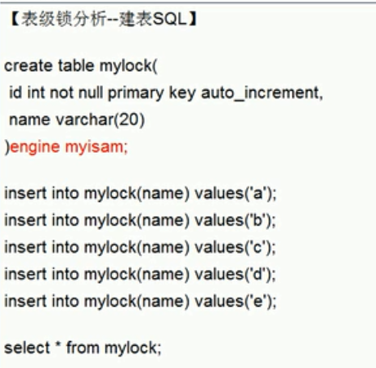

（2）给mylock表上读锁，book表上写锁

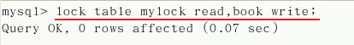

（3）查看表的锁情况

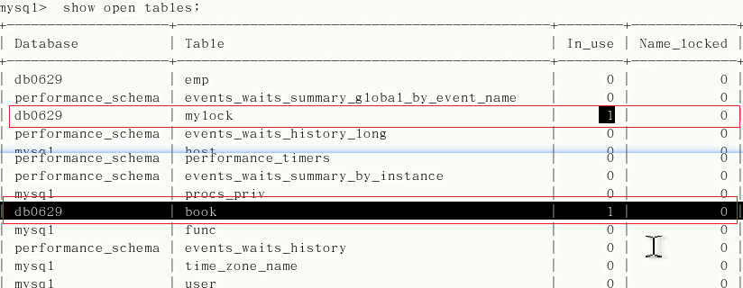

额外说明解锁的命令为：



（4）session1给mylock上了读锁

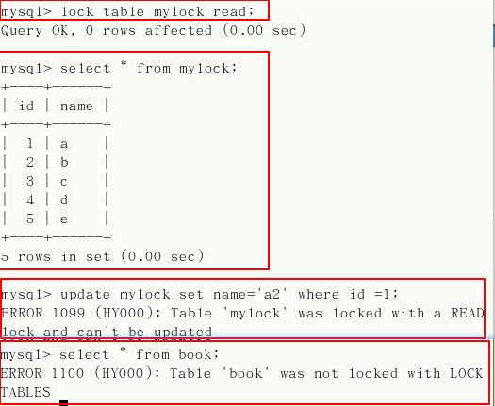

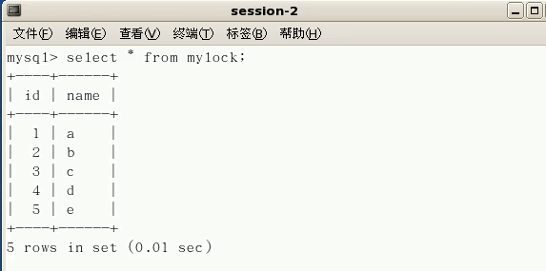

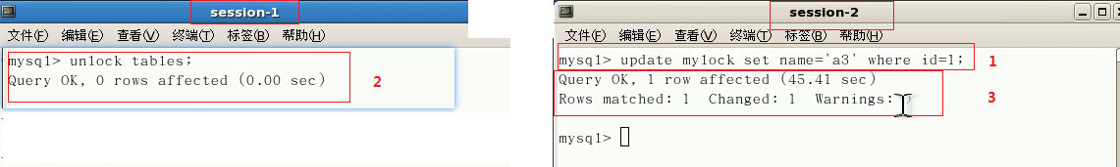

总结：session1对A表上了读锁，那么session1只能读取A表的数据；不能对A写入，不能读取和别的表的数据。

对于别的session来说：可以读取A表数据，修改A表数据会阻塞住，直到A表的读锁被释放，才能执行成功；对别的表可以自由操作

## 5.写锁案例讲解

（1）session 1 中上写锁

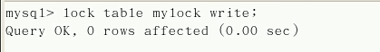

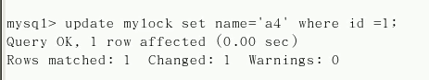

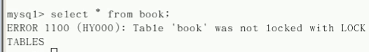

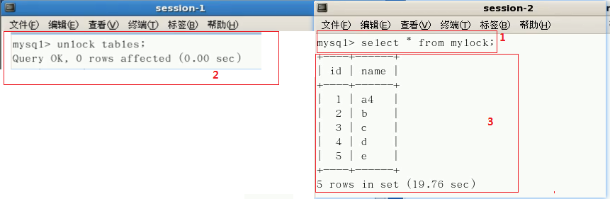

总结：session1对A表上了写锁，只能对A表写入和读取，不能读取和写入其他表。

别的session 读取A表的数据会被阻塞，直到锁被释放；可以操作其他表

**总结：**

**MyISAM引擎在执行select语句之前，会对要读取的所有表上读锁，在执行增删改之前，会对所有涉及的表上写锁。**

**Mysql的表级锁有两种：**

1. **共享读锁**
2. **独占写锁**

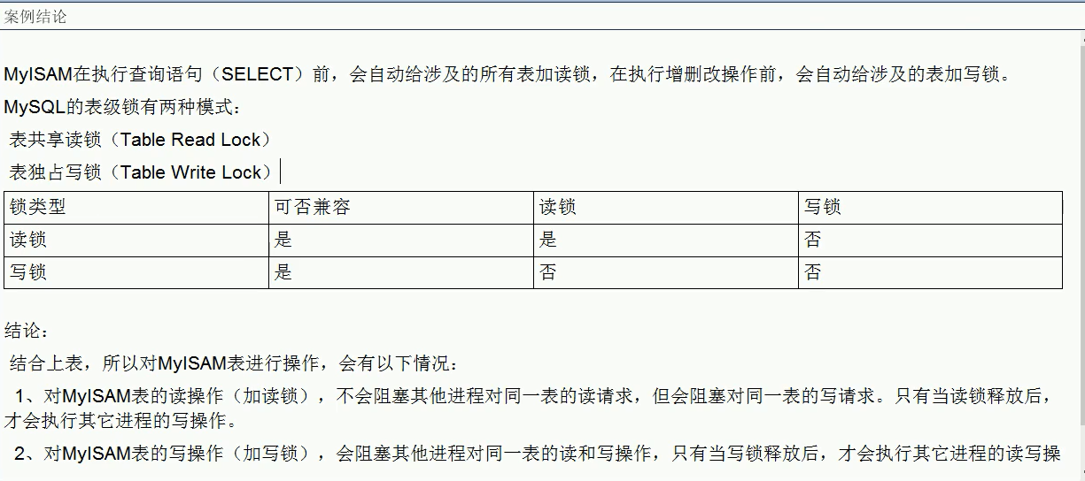



（1）MyISAM引擎是表级锁，如

## 5.锁相关常用命令

（1）查看哪些表被锁定了

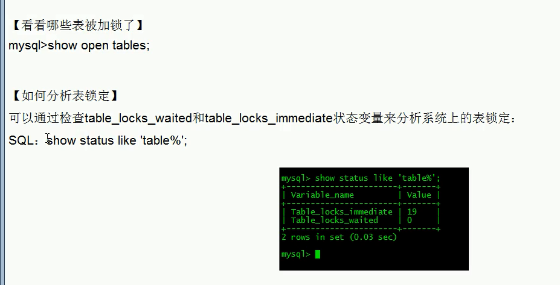

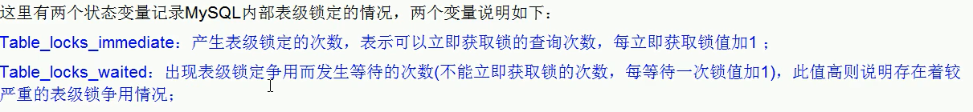

MyIsam是写锁优先，因此上了写锁，别的session不能读取也不能写



## 行锁理论

https://blog.csdn.net/li1325169021/article/details/115272388

### （1）Mysql行锁特点

* 偏向InnoDB存储引擎，开销大，加锁慢；
* 会出现死锁；
* 锁定粒度最小，锁冲突的概率最低，并发度也最高。

### （2）InnoDB引擎与MyISAM引擎最大不同点

* InnoDB引擎支持事务（TRANSACTION），MyISAM引擎不支持
* InnoDB引擎采用了行级锁，MyISAM引擎采用了表级锁

## 行锁案例讲解

（1）用innodb，建表，插入数据，创建两个索引

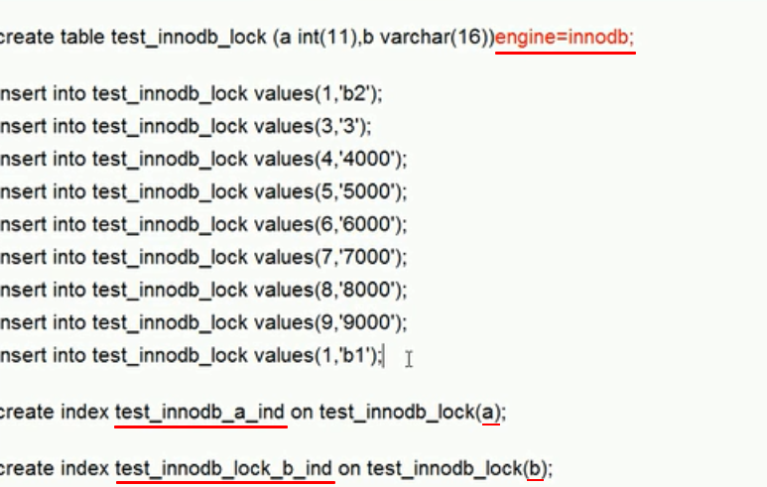

（2）

|  |  |  |
| --- | --- | --- |
| **Session1** | **Session2** | |
| **set autocommit=0;** | **set autocommit=0;** | |
| **注意：此时事务还没有提交** |  | |
|  | session2中查询发现并没有改变。 | |
| 提交 |  | |
|  |  | |
| 更新，未提交 |  | |
|  | 阻塞； | |
| Session1 提交 | session1 commit后，session2阻塞结束 | |
|  |  | |
|  |  | |
| 两个session查询都是修改后的。 | | |
|  | |  |
|  | |  |
| 两个session 修改不同的记录，二者并不会冲突； | | |
| 两个session都提交以后，查询的记录都是修改过的。 | | |

## 7.索引失效行锁变表锁

InnoDB 行级锁是通过给索引上的索引项加锁来实现的，InnoDB行级锁只有通过索引条件检索数据，才使用行级锁；否则，InnoDB使用表锁在不通过索引（主键）条件查询的时候，InnoDB是表锁而不是行锁。

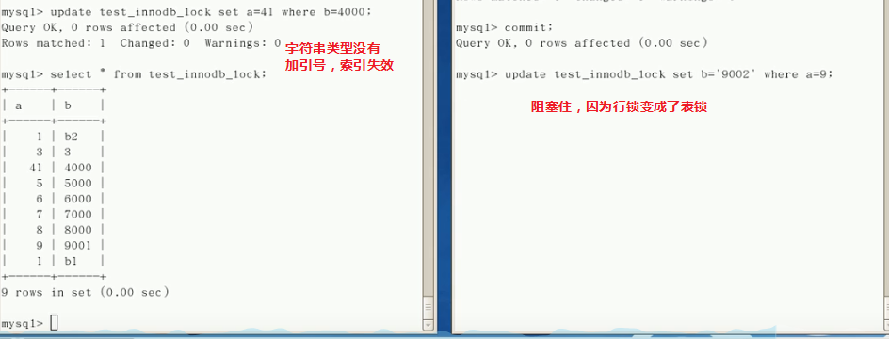

## 8.间隙锁

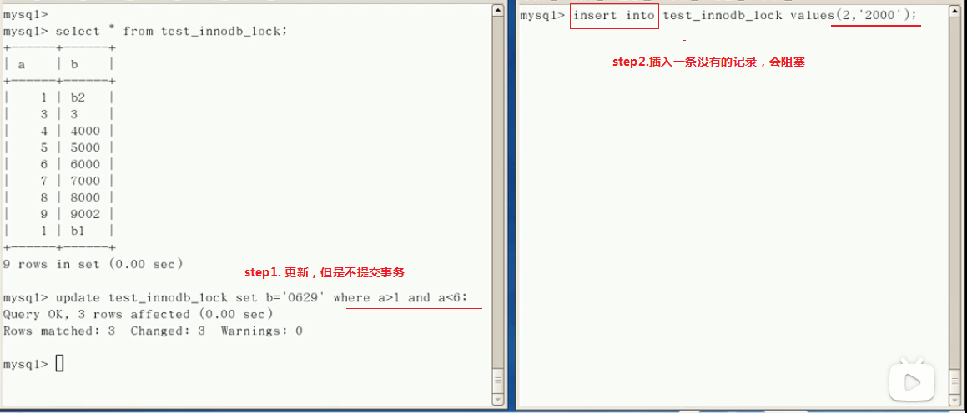

当session1提交后，session2的阻塞小时，插入语句执行成功：

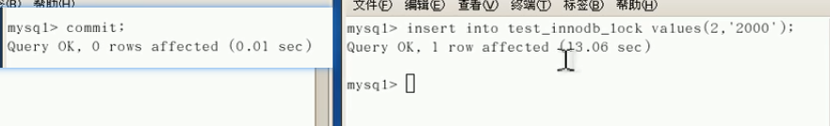

**间隙锁说明：**

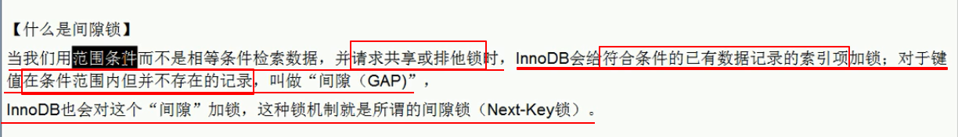

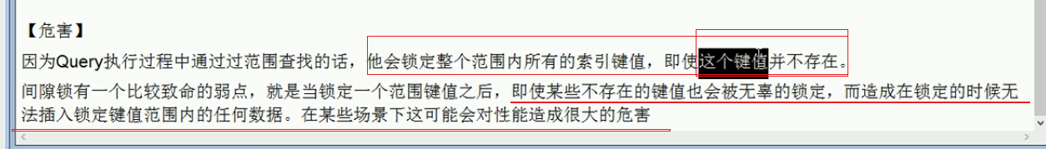

## 9.锁定一行

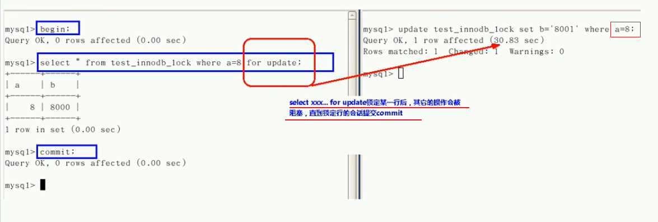

## 10.总结

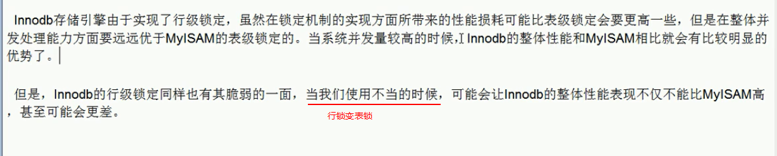

## 11.行锁分析

### （1）如何分析行锁情况？

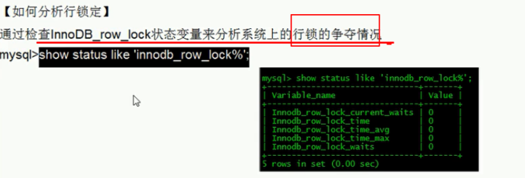

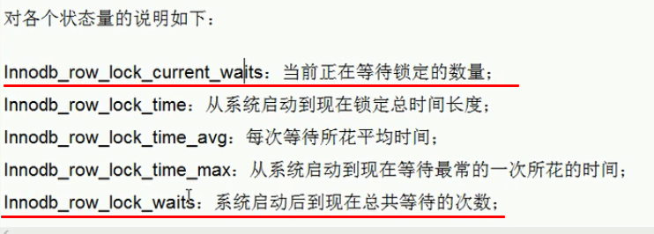

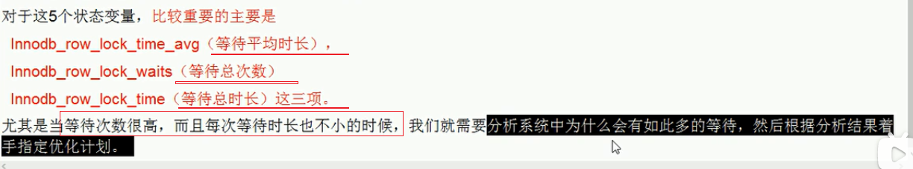

show profile查看哪个步骤最耽误时间。

### （2）行锁优化建议

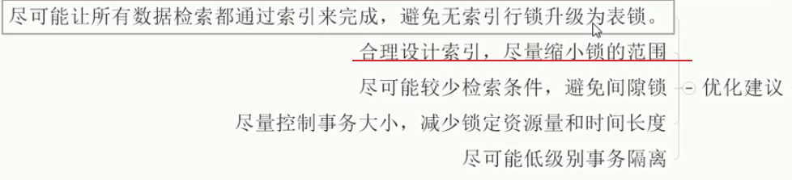

### （3）页锁



# 四、Mysql乐观锁、悲观锁、MVCC

详情见：

https://blog.csdn.net/SnailMann/article/details/88388829?utm_medium=distribute.pc_relevant_t0.none-task-blog-2%7Edefault%7EBlogCommendFromMachineLearnPai2%7Edefault-1.control&dist_request_id=&depth_1-utm_source=distribute.pc_relevant_t0.none-task-blog-2%7Edefault%7EBlogCommendFromMachineLearnPai2%7Edefault-1.control

## 数据库并发的三种场景

**数据库并发场景有三种，分别为：**

* 读-读：不存在任何问题，也不需要并发控制
* 读-写：有隔离性问题，可能遇到脏读，幻读，不可重复读
* 写-写：可能存更新丢失问题，比如第一类更新丢失，第二类更新丢失

## 乐观锁和悲观锁的澄清

（1）悲观锁和乐观锁本质上不是锁的概念，而是对锁的一种分类，是一种思想。也不要把乐观锁和悲观锁与数据库中的行锁，表锁，排他锁，共享锁混为一谈，他们并不是一个维度的东西；前者是一个锁思想，可以将后者根据是否进行趋近于乐观或悲观锁的思想进行分类。

（2）乐观锁和悲观锁的思想不仅仅存在于数据库领域，只要是并发访问公共资源的场景，都会存在二者的适用场景；比如Java中也有乐观锁和悲观锁思想的具体实现；但不同领域的乐观和悲观锁的具体实现都不尽相同，要解决的问题也可能有所不一样所以要是别人再问你乐观锁和悲观锁是什么，你千万别说它是一种具体的锁，它只是一种锁的设计思想，他可以有很多具体的实现类

（3）乐观锁和悲观锁不是说是读锁还是写锁，只是一种策略；在读多写少或者写多读少的场景下，二者分别有优劣势。

* 数据库中的乐观锁又叫乐观并发控制（OCC）
* 悲观锁叫悲观并发控制（PCC）
* 还有区别于乐观悲观锁的一种控制叫MVCC，多版本并发控制

## [1]悲观锁

### （1）什么是悲观锁？

在关系数据库管理系统里，悲观并发控制（又名“悲观锁”，Pessimistic Concurrency Control，缩写“PCC”）是一种并发控制的方法;

**悲观锁指的是采用一种持悲观消极的态度，默认数据被外界访问时，必然会产生冲突，所以在数据处理的整个过程中都采用加锁的状态，保证同一时间，只有一个线程可以访问到数据，实现数据的排他性；**通

悲观锁应用场景：数据库的悲观并发控制可以解决 **读-写冲突**和**写-写冲突**，指在用加锁的方式去解决

### （2）悲观锁的实现

通常情况下，数据库的悲观锁就是利用数据库本身提供的锁去实现的

**外界要访问某条数据，那它就要首先向数据库申请该数据的锁(某种锁)，如果获得成功，那它就可以操作该数据，在它操作期间，其他客户端就无法再操作该数据了；如果获得失败，则代表同一时间已有其他客户端获得了该锁，那就必须等待其他客户端释放锁；**当然数据库提供了非常多的锁，每种数据库提供的锁也不尽然相同，所以具体情况就要看是什么锁了,比如行锁，表锁等

### （3）优点与缺点

**悲观并发控制实际上是“先取锁再访问”的保守策略**，为数据处理的安全提供了保证。但是在效率方面，处理加锁的机制会让数据库产生额外的开销，还有增加产生死锁的机会；另外，在只读型事务处理中由于不会产生冲突，也没必要使用锁，这样做只能增加系统负载；还有会降低了并行性，一个事务如果锁定了某行数据，其他事务就必须等待该事务处理完才可以处理那行数

**优点：**

**适合在写多读少的并发环境中使用**，虽然无法维持非常高的性能，但是在乐观锁无法提更好的性能前提下，可以做到数据的安全性

**缺点：**

加锁会增加系统开销，虽然能保证数据的安全，但**数据处理吞吐量低**，不适合在读书写少的场合下使用

## [2]乐观锁

在关系数据库管理系统里，乐观并发控制（又名“乐观锁”，Optimistic Concurrency Control，缩写“OCC”）是一种并发控制的方法；

### （1）什么是乐观锁？

在并发环境中，外界对数据的操作一般是不会造成冲突，所以并不会去加锁，而是**在数据进行提交更新的时候，才会正式对数据的冲突与否进行检测**，如果发现冲突了，则让返回冲突信息，让用户决定如何去做下一步，比如说重试，直至成功为止；

### （2）乐观锁的实现：

数据库的乐观锁，并不是利用数据库本身的锁去实现的，可能是利用某种实现逻辑去实现做到乐观锁的思想

### （3）乐观锁的应用场景

数据库并发场景下的**写-写冲突**，指在用无锁的方式去解决

### （4）CAS思想

**为什么要介绍CAS？**

|  |
| --- |
| 可以从CAS算法中学习到数据库乐观锁的设计； |

**什么是CAS？**

|  |
| --- |
| **CAS**（**Compare and Swap**），是**系统的指令集**，整个CAS操作是一个原子操作，是不可分割的。  从具体的描述上，我们可以这么看CAS操作：  CAS指令需要3个操作数：内存位置V、旧的预期值A、新值B。  CAS指令执行时，首先会读取内存位置V，如果v中的现值等于旧预期值A时，处理器才会将新值B去更新内存位置V的值。否则它就不执行更新，但无论是否更新V的值，都会返回V的旧值。 |

举例说明：

|  |
| --- |
| 我们通俗的放到代码层次上去理解i = 2; i++，就是说：   1. 首先线程1从内存位置V中读取到了值，保存并作为旧预期值A (a = 2，v = 2 ) 2. 然后在因为i要进行++操作，系统会比较内存位置V的现值跟旧预期值A进行比较，既V =? A。 3. 如果相等，B = i++ = 3 ，新值B就会对内存位置V进行更新，所以内存位置V的值就变成了B的值，3 4. 如果不相等，则说明有其他的线程修改过了内存位置V的值，比如线程2在线程1修改i的值前就更新了i的值。，所以线程1会更新变量i失败。但线程不会挂起，而是返回失败状态，等待调用线程决定是否重试或其他操作。(通常会重试直到成功) |

数据库层的乐观锁实现也类似代码层面的实现

### （5）数据库中乐观锁的实现

通常乐观锁的实现有两种，但它们的内在都是CAS思想的设计；

#### 方式一： 使用数据版本（version）实现

|  |
| --- |
| 这是乐观锁最常用的一种实现方式。什么是数据版本呢？就是**在表中增添一个字段作为该记录的版本标识，比如叫version，每次对该记录的写操作都会让 version+ 1。**  我们修改数据会经过三个阶段：（1）读取数据(包括version)（2）做出更新（3）最后提交；  在最后一个阶段要进行提交的时候，就会拿取得的version去跟数据库中的version比较是否一致：   1. 如果一致则代表这个时间段，并没有其他的线程的也修改过这个数据，给予更新，同时version + 1； 2. 如果不一致，则代表在这个时间段，该记录以及被其他线程修改过了， 认为是过期数据，返回冲突信息，让用户决定下一步动作，比如重试（重新读取最新数据，再过更新）   **update table set num = num + 1 , version = version + 1 where version = #{version} and id = #{id}** |

#### 方式二： 使用时间戳(timestamp)实现

* 表中增加一个字段，名称无所谓，比如叫update_time, 字段类型使用时间戳（timestamp）
* 原理和方式一一致，也是在更新提交的时检查当前数据库中数据的时间戳和自己更新前取到的时间戳是否一致，如果一致则代表此刻没有冲突，可以提交更新，同时时间戳更新为当前时间，否则就是该时间段有其他线程也更新提交过，返回冲突信息，等待用户下一步动作。

**update table set num = num + 1 ,update_time = unix_timestamp(now()) where id = #{id} and update_time = #{updateTime}**

但是我们要注意的是，**要实现乐观锁的思想的同时，我们必须要要保证CAS多个操作的原子性**，即获取数据库数据的版本，拿数据库的数据版本与之前拿到的版本的比较，以及更新数据等这几个操作的执行必须是连贯执行，具有复合操作的原子性；所以如果是数据库的SQL,那么我们就要保证多个SQL操作处于同一个事务中

### （6）优点与缺点

优点：

读多写少的并发场景下，可以避免数据库加锁的开销，提高Dao层的响应性能。

其实很多情况下，我们orm工具都有带有乐观锁的实现，所以这些方法不一定需要我们人为的去实现

缺点：

写多读少的并发场景下，即在写操作竞争激烈的情况下，会导致CAS多次重试，冲突频率过高，导致开销比悲观锁更高

## [3]MVCC多版本并发控制

### (1)什么是MVCC?

MVCC，全称Multi-Version Concurrency Control，即多版本并发控制。

MVCC是一种并发控制的方法，一般在数据库管理系统中，实现对数据库的并发访问，在编程语言中实现事务内存。

|  |
| --- |
| MVCC在MySQL InnoDB中的实现主要是为了**提高数据库并发性能，用更好的方式去处理读-写冲突，做到即使有读写冲突时，也能做到不加锁，非阻塞并发读** |

### (2)什么是当前读和快照读？

什么是MySQL InnoDB下的当前读和快照读?

* 当前读

|  |
| --- |
| 1. 像select lock in share mode(共享锁)，select for update ; update, insert ,delete(排他锁)这些操作都是一种当前读; 2. **当前读 读取的是记录的最新版**本**，所以叫当前读。** 3. **当前读在 读取时 需要 保证其他并发事务不能修改当前记录，会对读取的记录进行加锁** |

* 快照读

|  |
| --- |
| 1. **像不加锁的select操作就是快照读，即不加锁的非阻塞读；** 2. 快照读的前提是隔离级别不是串行级别，串行级别下的快照读会退化成当前读；   之所以出现快照读的情况，是基于提高并发性能的考虑，**快照读的实现是基于多版本并发控制，即MVCC；**可以认为MVCC是行锁的一个变种，但它在很多情况下，避免了加锁操作，降低了开销；既然是基于多版本，即快照读可能读到的并不一定是数据的最新版本，而有可能是之前的历史版本 |

说白了快照读就是MVCC思想在MySQL的具体非阻塞读功能实现，**整个MVCC多并发控制的目的就是为了实现读-写冲突不加锁，提高并发读写性能**，而这个读指的就是快照读, 而非当前读，当前读实际上是一种加锁的操作，是悲观锁的实现

## 总结

### （1）乐观锁和悲观锁的抉择

对乐观锁和悲观锁的抉择主要体现在写-写

在悲观锁和乐观锁的抉择中，我们可以从下面三个因素来考虑：

**响应速度：** 如果Dao层需要**非常高的响应速度，尤其是读多写少的场景下**，那我们就可以采用乐观锁方案，降低数据库锁的开销，提供并发量

**冲突频率：** 如果冲突频率非常高，那么我们就可以采用悲观锁，保证成功率；毕竟如果冲突频率大，乐观锁会需要多次重试才能成功，代价可能会大大增加

**重试代价：** 如果重试代价大，比如说重试过程的代码执行非常耗时，那么此时我就不建议使用乐观锁了，还不如直接上悲观锁来了爽快

所以我们知道：

在读多写少，CAS竞争没这么激烈的时候，我们可以采用乐观锁策略，降低数据库加锁的开销，提高数据库并发响应

在写多读少的场景下，因为会产生大量的CAS竞争，且重试成本比较高的情况下，我们就不建议再采用乐观锁策略了，还是直接使用悲观锁的数据库加锁吧

（2）OCC,PCC,MVCC三者的关系

悲观并发控制（PCC）是一种用来解决**读-写冲突和写-写冲突**的的加锁并发控制, 为每个操作都加锁，同一时间下，只有获得该锁的事务才能有权利对该数据进行操作，没有获得锁的事务只能等待其他事务释放锁；所以可以解决脏读，幻读，不可重复读，第一类更新丢失，第二类更新丢失的问题

乐观并发控制（OCC）是一种用来解决**写-写冲突**的无锁并发控制，认为事务间争用没有那么多，所以先进行修改，在提交事务前，检查一下事务开始后，有没有新提交改变，如果没有就提交，如果有就放弃并重试。乐观并发控制类似自旋锁。乐观并发控制适用于低数据争用，写冲突比较少的环境；无法解决脏读，幻读，不可重复读，但是可以解决更新丢失问题

多版本并发控制（MVCC）是一种用来解决**读-写冲突的无锁并发控制**，也就是为事务分配单向增长的时间戳，为每个修改保存一个版本，版本与事务时间戳关联，读操作只读该事务开始前的数据库的快照。 这样在读操作时就不用阻塞写操作，写操作也不用阻塞读操作；不仅可以提高并发性能，还可以解决脏读，幻读，不可重复读等事务问题。更新丢失问题除外

总的来说，MVCC的出现就是数据库不满用悲观锁去解决读-写冲突问题，因性能不高而提出的解决方案，所以在数据库中，我们可以形成两个组合：

* MVCC + 悲观锁

MVCC解决读写冲突，悲观锁解决写写冲突

* MVCC + 乐观锁

MVCC解决读写冲突，乐观锁解决写写冲突

这种组合的方式就可以最大程度的提高数据库并发性能，并解决读写冲突，和写写冲突导致的问题

# 主从复制

https://www.cnblogs.com/gl-developer/p/6170423.html

## （1）主从复制应用场景

* 数据分布
* 读的负载均衡
* 高可用
* 故障切换
* MySQL升级测试

## （2）原理

**过程：**

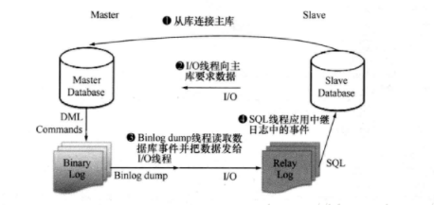

1. slave连接master
2. Slave IO线程向master所要数据
3. Master dump线程读取binlog 事件并发送给slave io线程
4. Sql线程复现relay log中的事件

**异步串行：**

**1.异步：异步指的是当master节点收到用户的一个写请求作出响应和把数据同步到从节点两个过程是异步的；**

主节点中一个用户请求一个写操作时，主节点不需要等待从节点同步完成再响应用户。主节点只需要本地完成写入操作，即可响应用户。

异步的后果就是从节点中的数据有可能会落后主节点。

**2.串行：指的是master中的所有写操作，slave也会按照先后顺序操作。**

**3个线程：**

master dump线程、slave开启 IO线程和SQL线程

（1）slave 的IO线程用于连接master，请求master的bin-log的position之后的内容，并保存于relay log中

（2）master 的dump线程用于从库将记录传送二进制日志

（3）slave端SQL线程，实时监控relay-log日志内容是否有更新，解析文件中的SQL语句，在slave数据库中去执行。

**3个文件：**

* Master的bin-log日志；
* relay-log中继日志；
* master.info的文件； 该文件记录了master ip 用户名 密码 master bin-log名称，bin-log position。

## （3）主从复制的基本原则

1个slave只能有1个master

1个master可以有多个slave

每个slave只能有全局唯一的服务器ID做标识

主从mysql版本一致

## （4）主从复制的配置

配置都是在配置文件的[mysqld]下方

**1.Master的my.ini配置文件：**

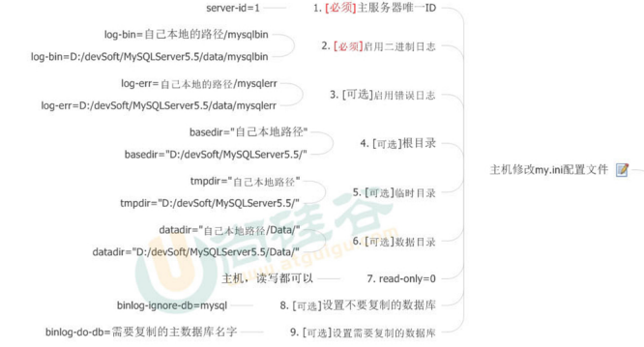

**从机配置：**

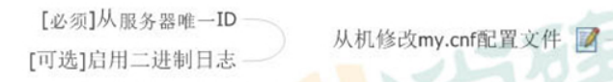

**关闭防火墙：**



**Master上建立账户并授权：**

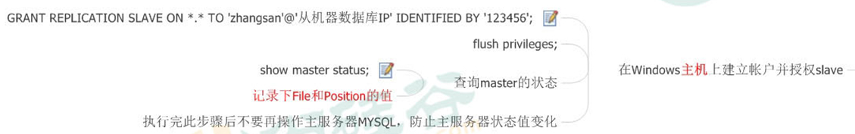

## Gtid

1.开启GTID

|  |
| --- |
| [root@hadoop102 atguigu]# systemctl stop mysqld  [root@hadoop102 atguigu]# find / -name my.cnf  /etc/my.cnf  [root@hadoop102 atguigu]# vim /etc/my.cnf  在文件中添加：  **gtid_mode=ON**  **enforce-gtid-consistency=ON**  重启mysql-server，查看gtid开启了没：  [root@hadoop102 atguigu]# systemctl start mysqld  mysql> show variables like '%gtid%';  +----------------------------------+-----------+  | Variable_name | Value |  +----------------------------------+-----------+  | binlog_gtid_simple_recovery | ON |  | enforce_gtid_consistency | ON |  | gtid_executed_compression_period | 1000 |  | gtid_mode | ON |  | gtid_next | AUTOMATIC |  | gtid_owned | |  | gtid_purged | |  | session_track_gtids | OFF |  +----------------------------------+-----------+ |